Теоретические вопросы
- Роль родного языка в развитии личности ребенка дошкольного возраста. | 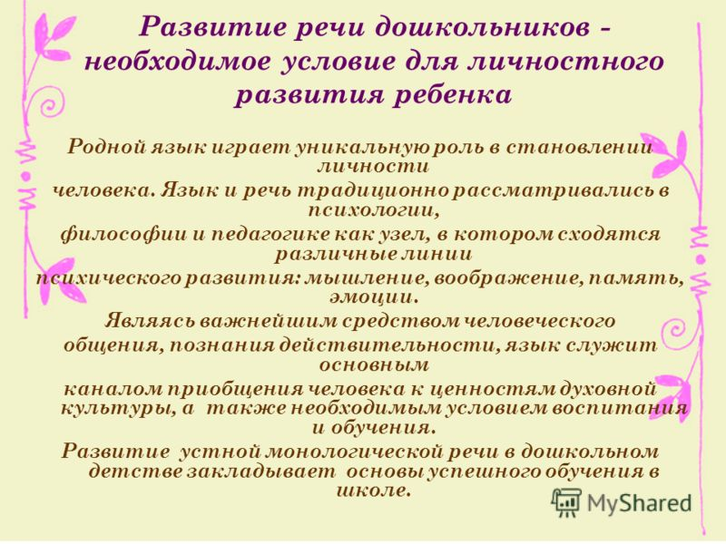  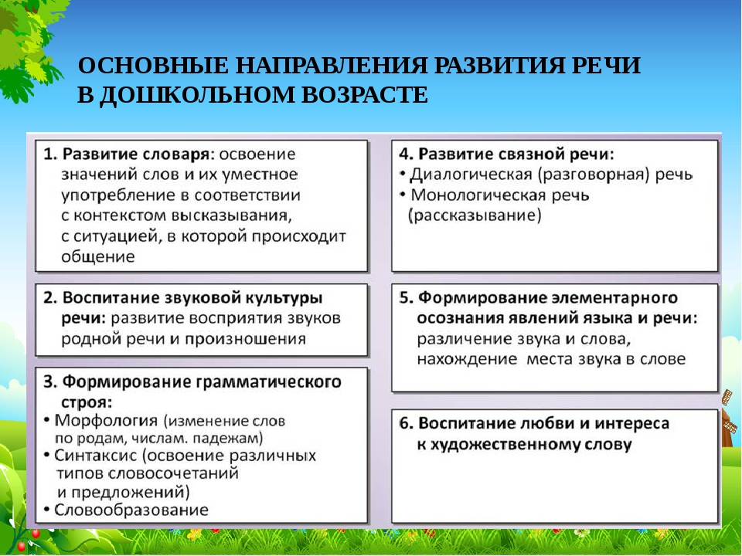
- Цель и задачи развития речи детей дошкольного возраста. | 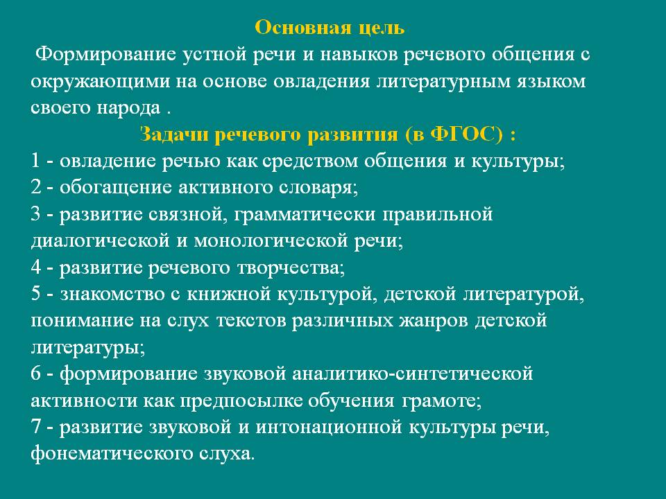
- Средства развития речи детей дошкольного возраста. | 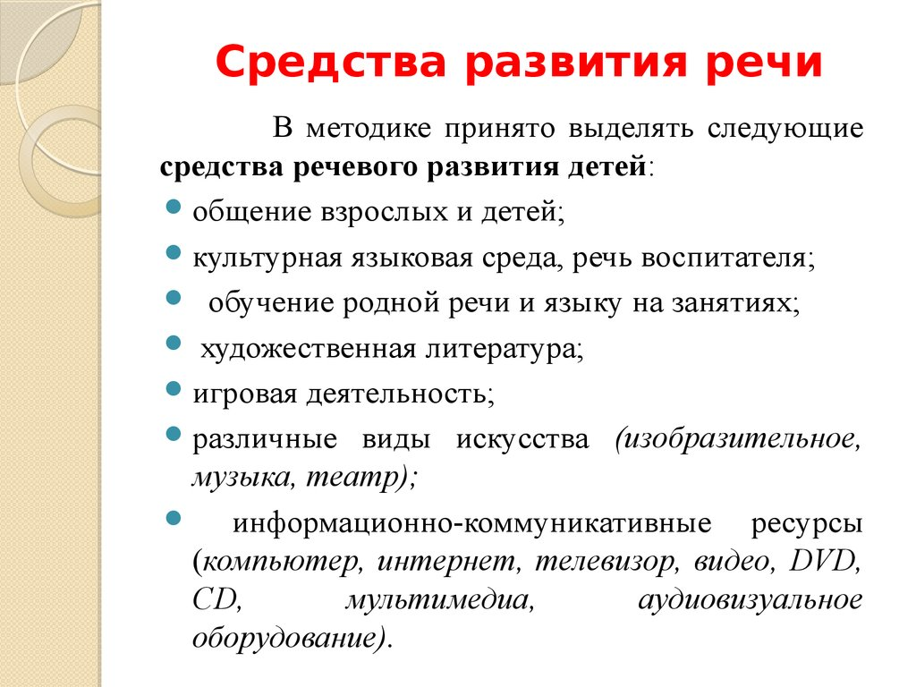
- Методы и приемы развития речи детей дошкольного возраста. | 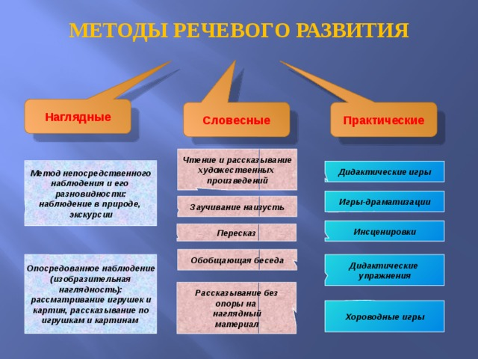  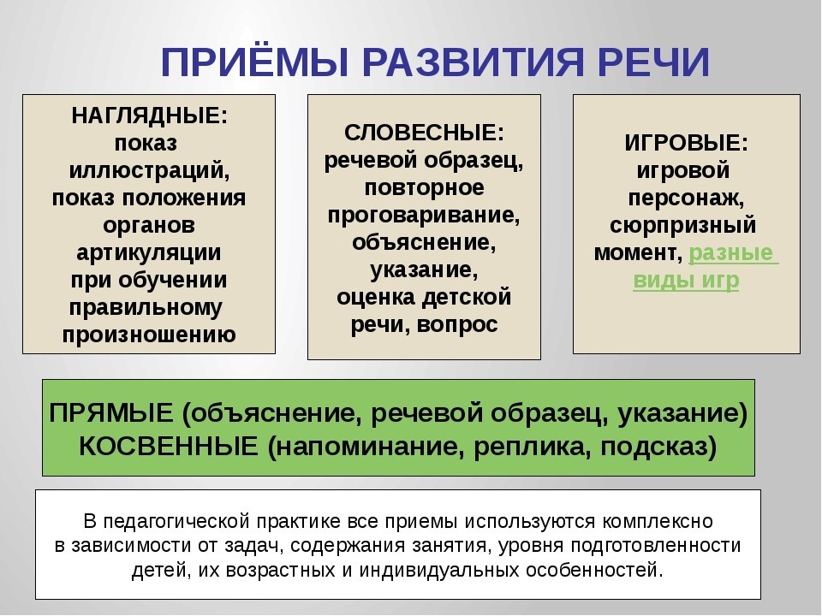
- Классификация речевых занятий в детском саду. | 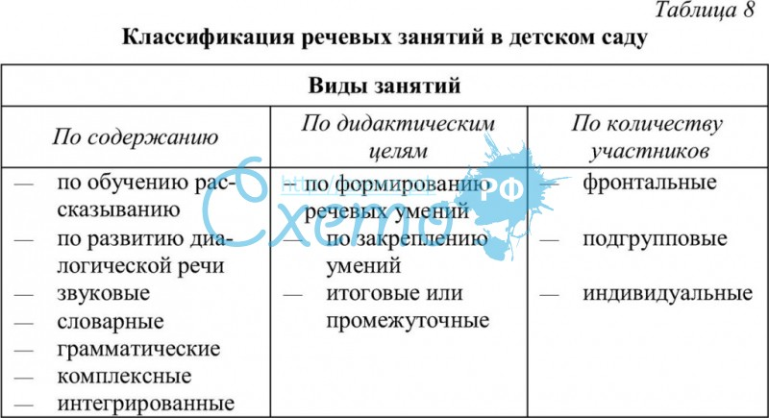
- Характеристика разделов развития речи и речевого общения в современных образовательных программах. | 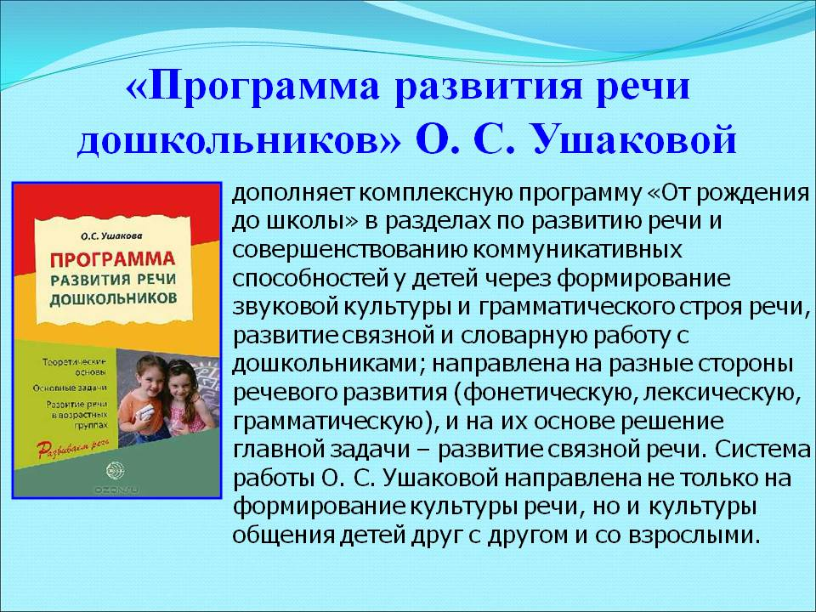  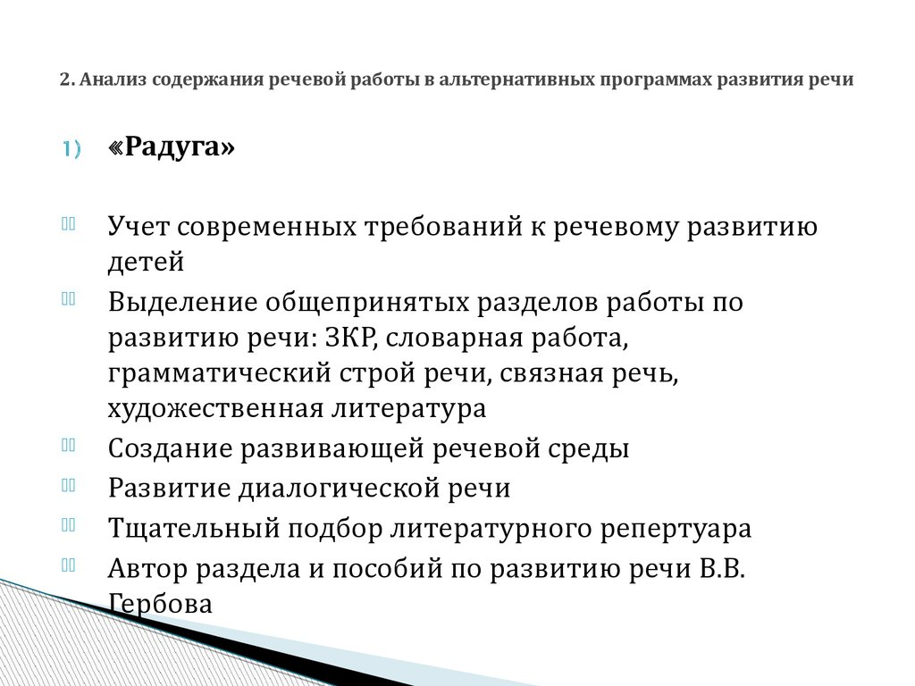  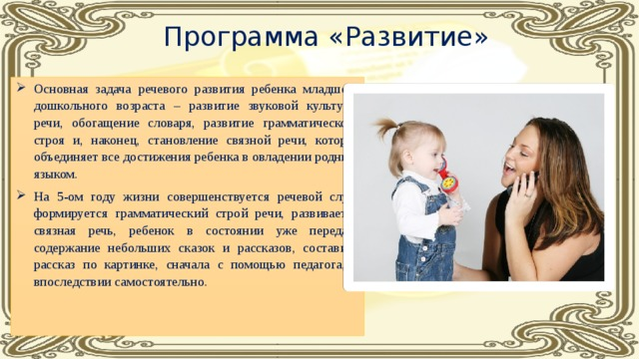
- Целевые ориентиры на этапе завершения дошкольного образования (речевое развитие) | 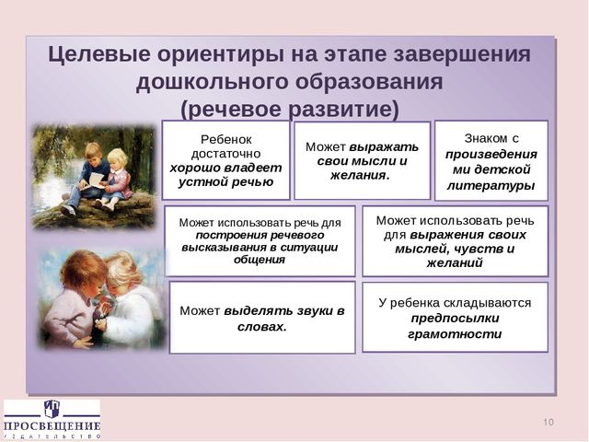
- Требования к занятиям по развитию речи. | 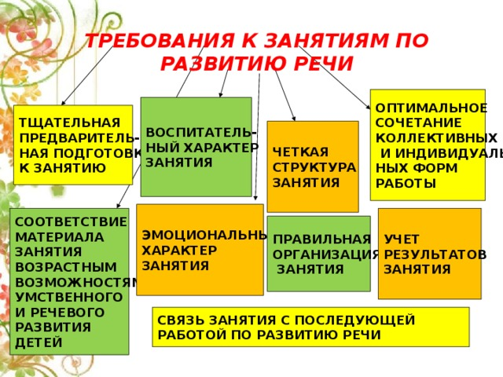
- Сущность словарной работы и ее значение в развитии детей дошкольного возраста. | 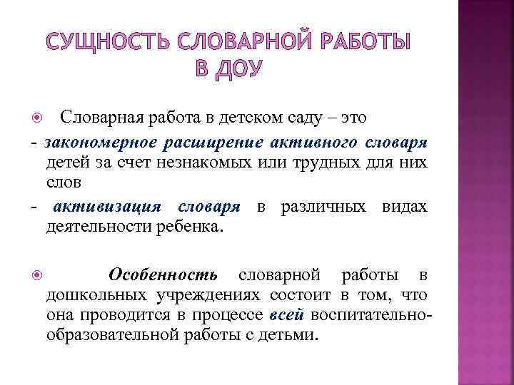
- Задачи и содержание словарной работы детей дошкольного возраста. | 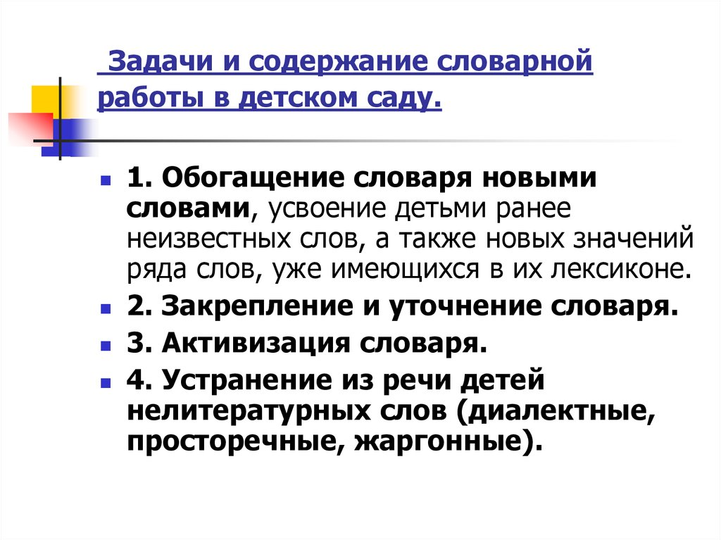
- Приемы словарной работы. | 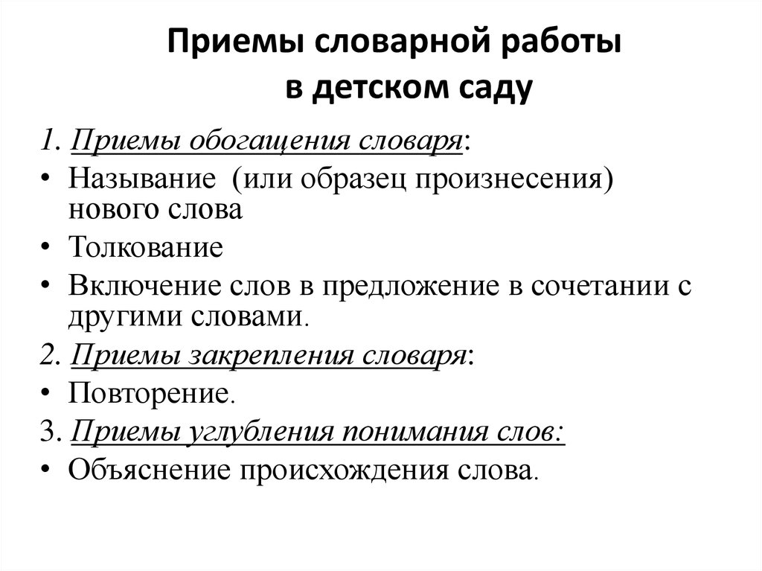
- Развитие словаря в онтогенезе. | 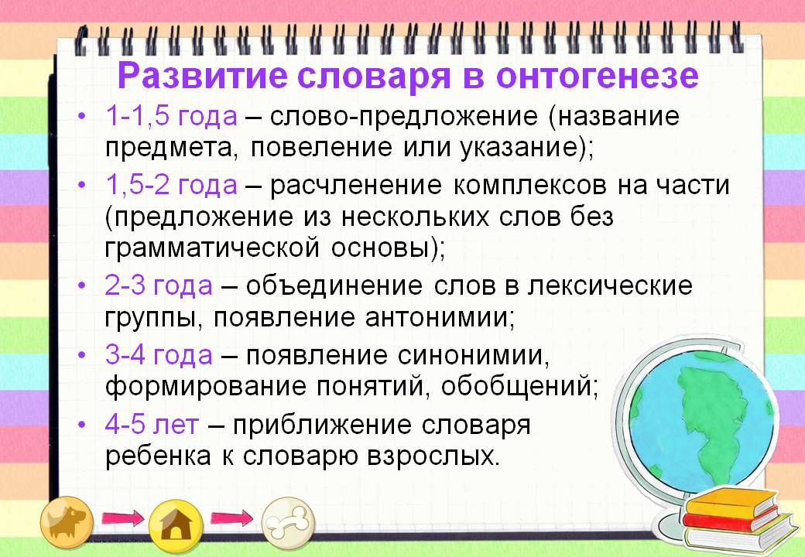
- Грамматический строй родного языка, задачи формирования грамматически правильной речи. | 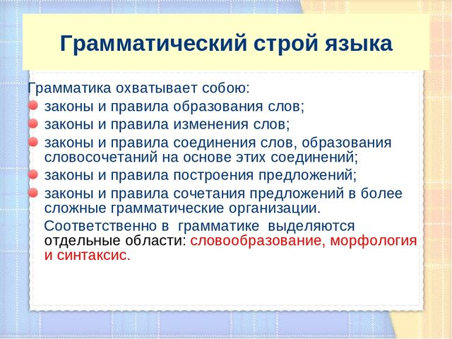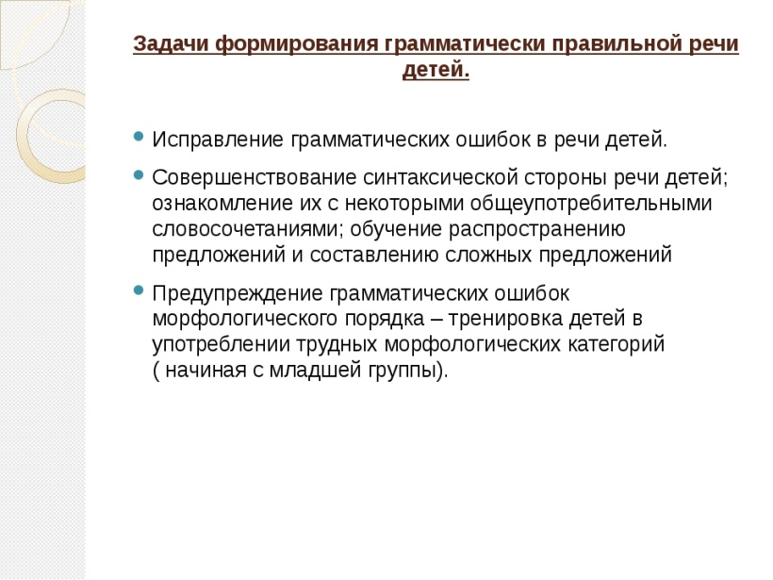
- Задачи и содержание работы по формированию грамматического строя речи. | 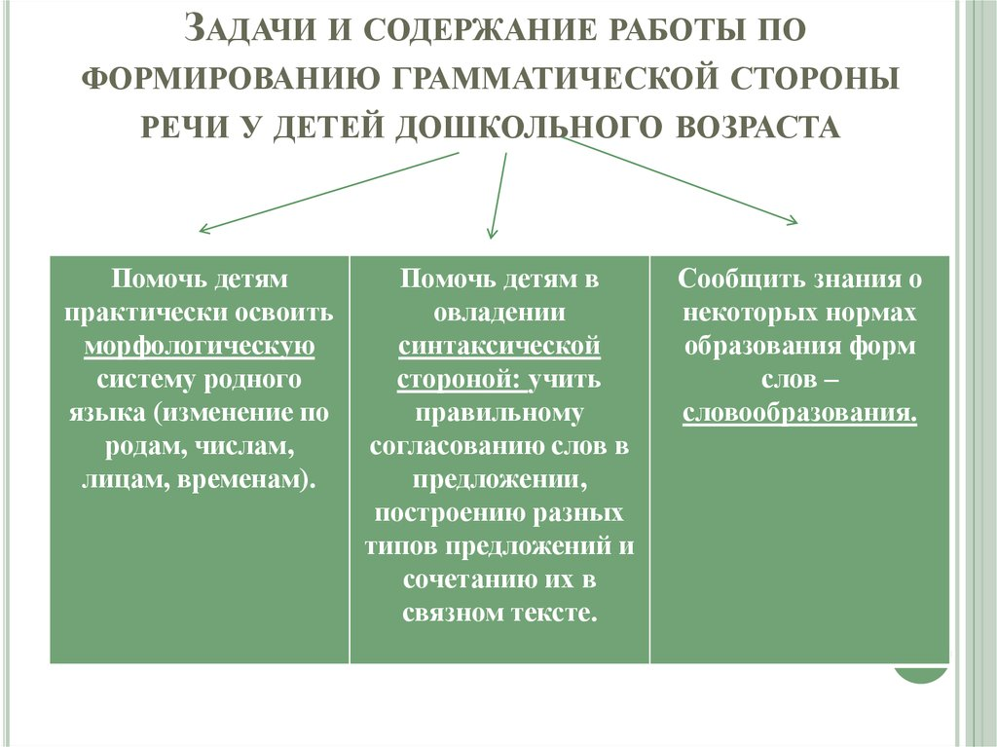
- Виды занятий, на которых решаются задачи формирования грамматического строя речи. | 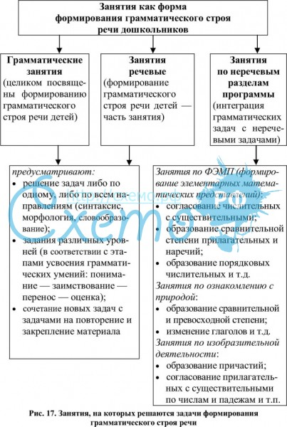
- Показатели развития грамматического строя речи в онтогенезе | 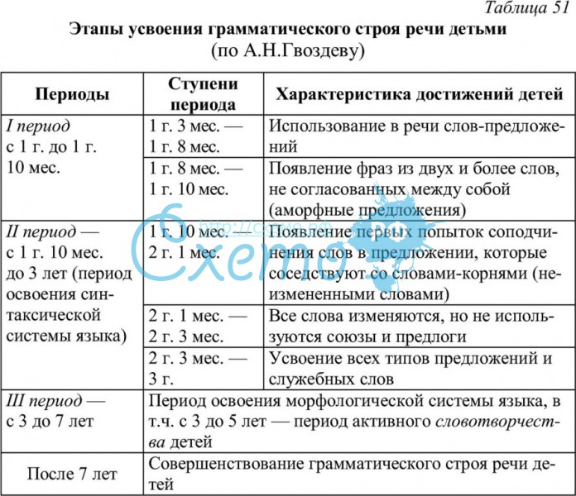
- Понятие звуковой культуры речи, ее значение в развитии детей дошкольного возраста. | 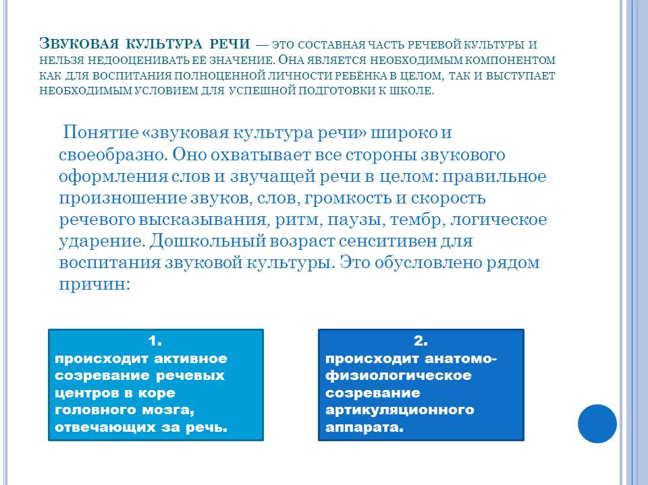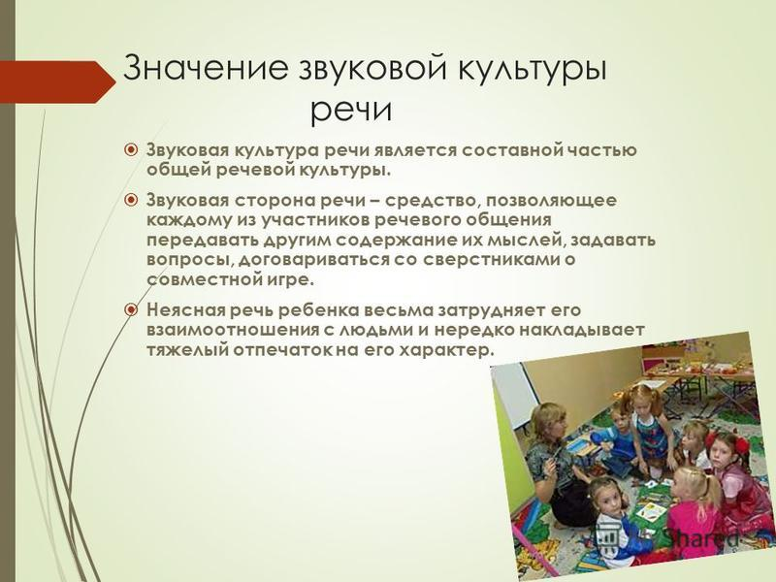
- Задачи и содержание работы по звуковой культуре речи. | 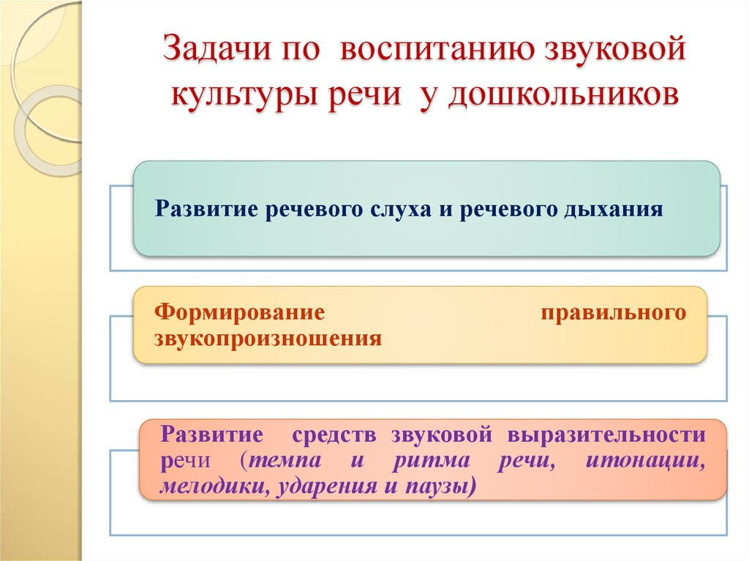

- Этапы и содержание работы по формированию правильного звукопроизношения. | 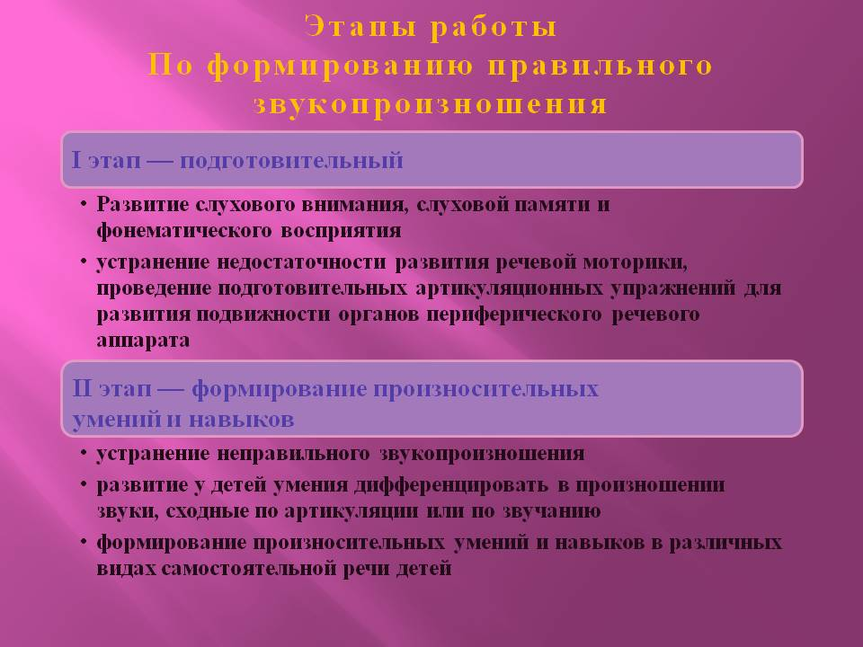
- Цель и задачи артикуляционной гимнастики. | 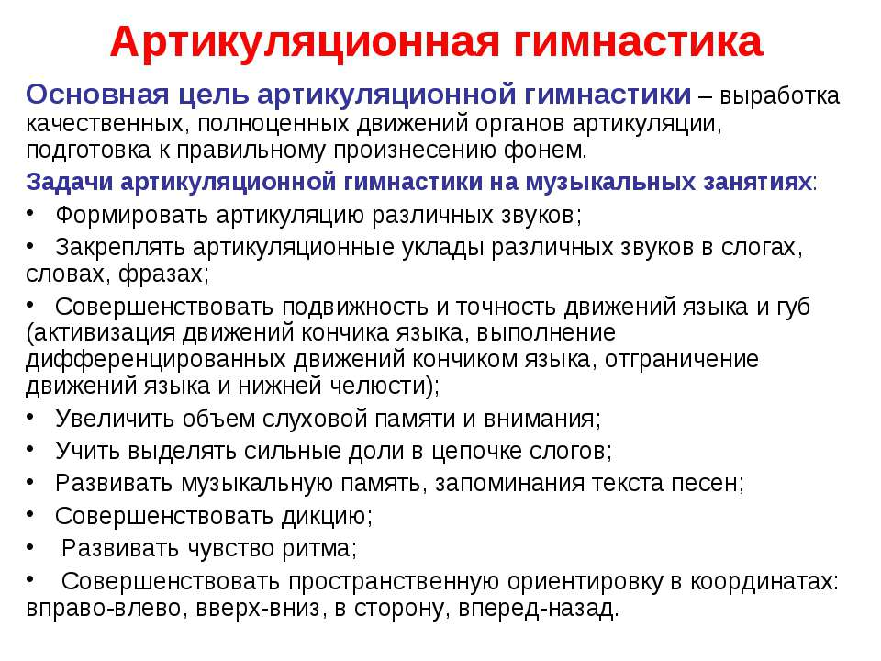
- Виды артикуляционных упражнений. | 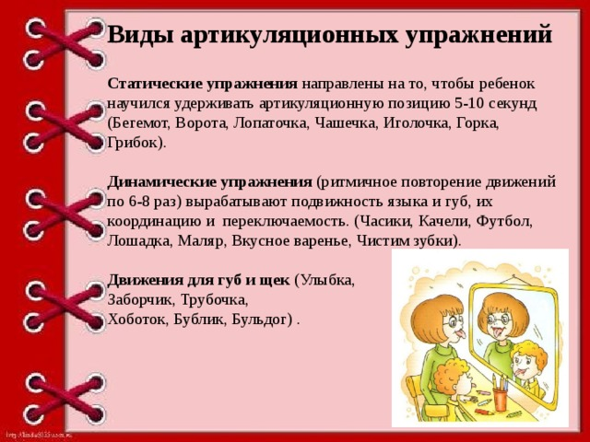
- Показатели развития звуковой культуры речи в онтогенезе | 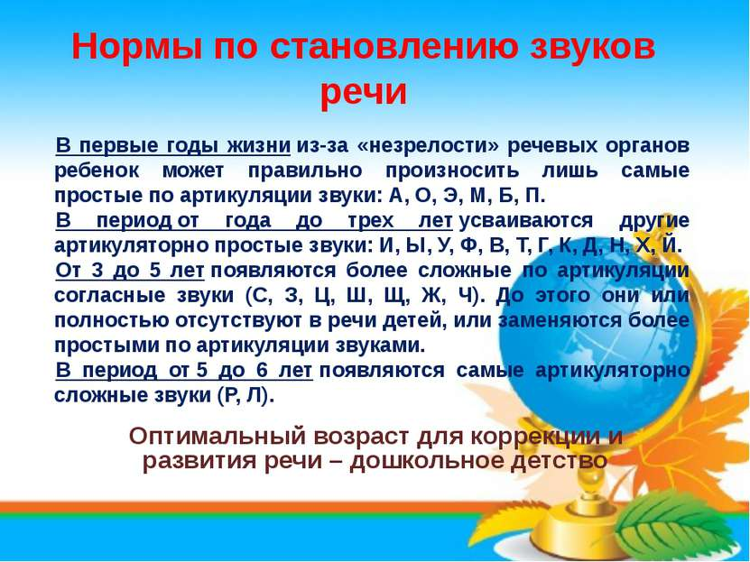
- Понятие связной речи, ее функции. | 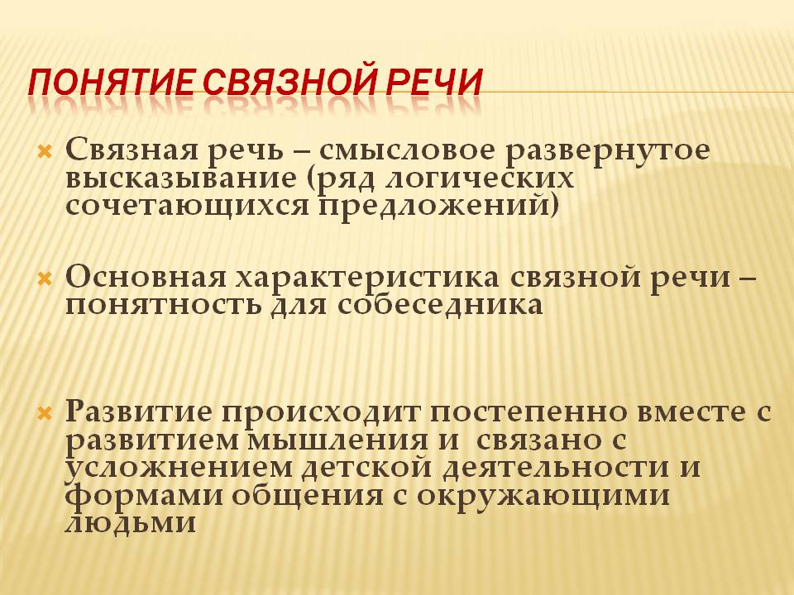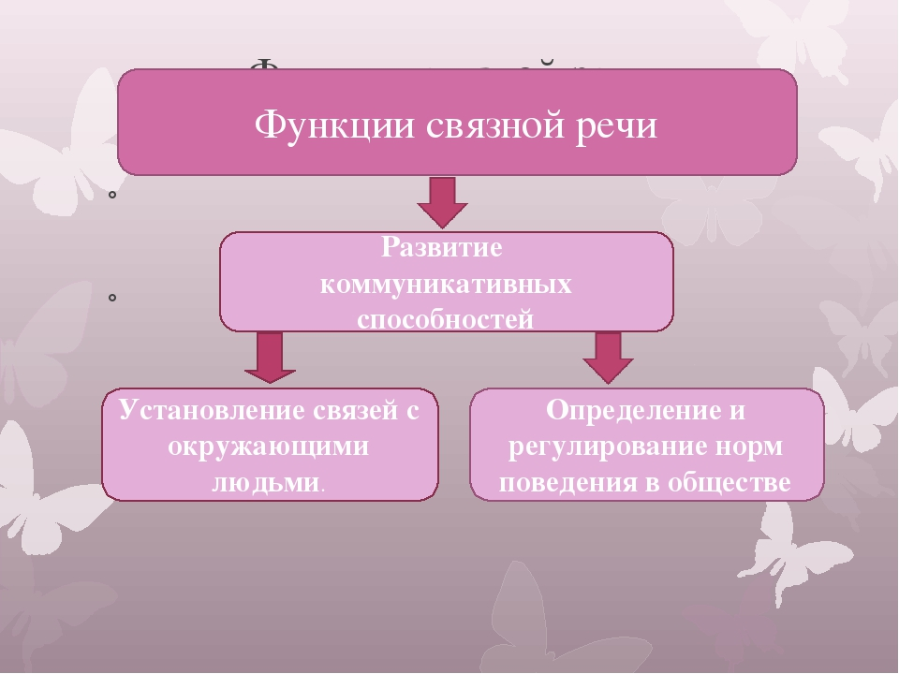
- Виды и формы работы по развитию связной речи | 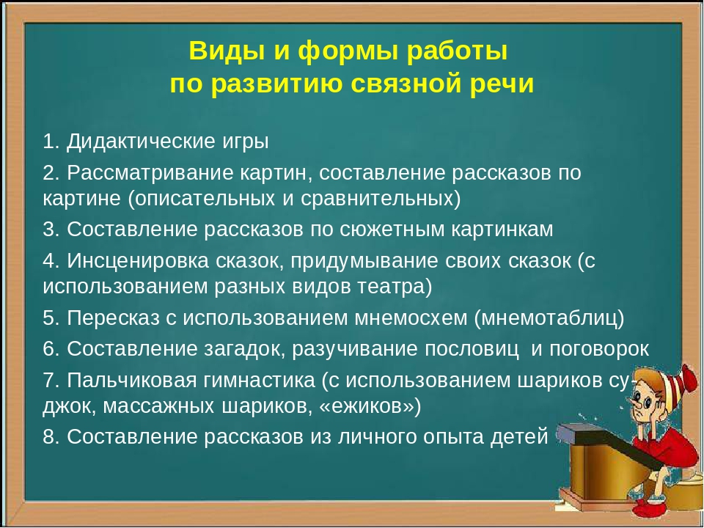
- Показатели развития связной речи в онтогенезе | 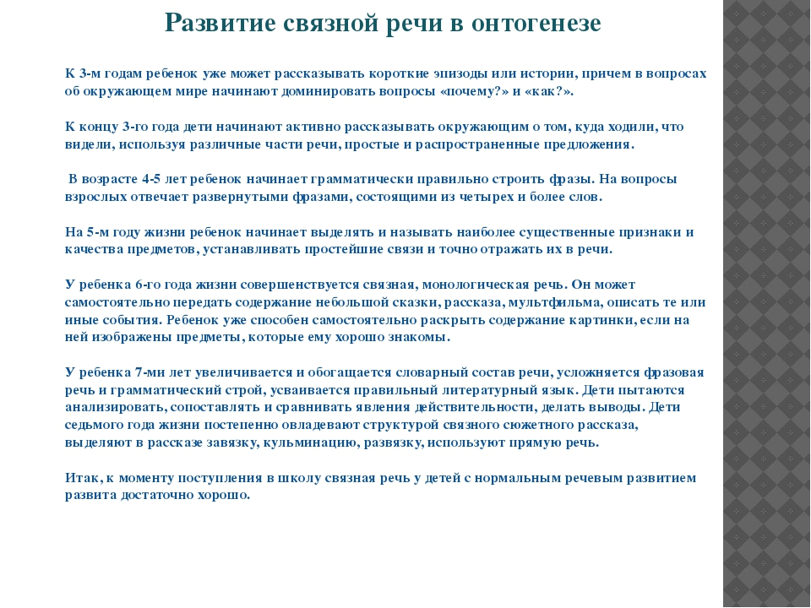
- Характеристика диалогической и монологической речи. | 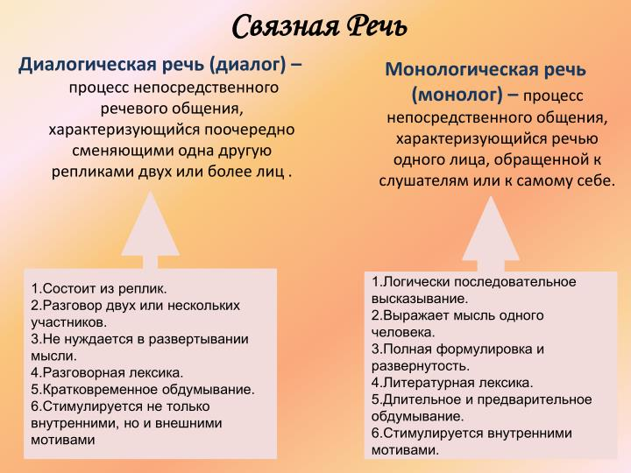
- Методы обучения детей диалогической речи. | 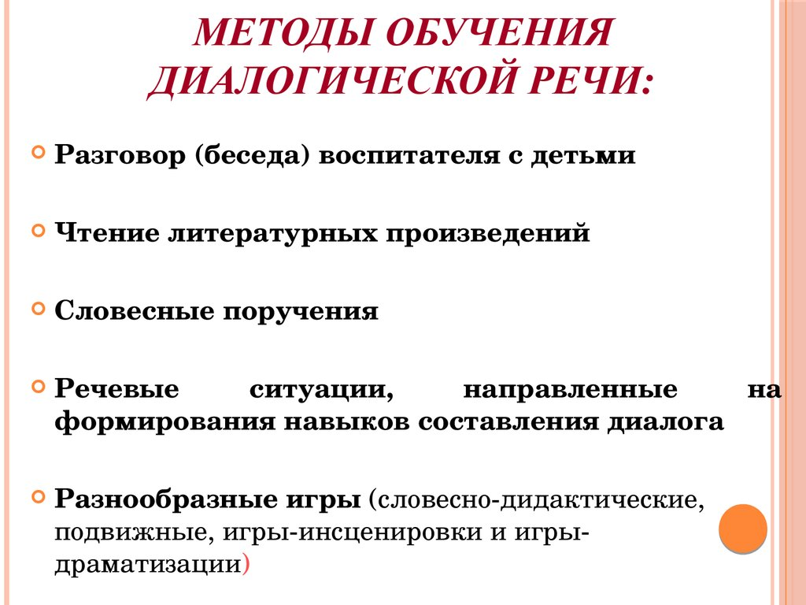
- Беседа как метод и методический прием. | 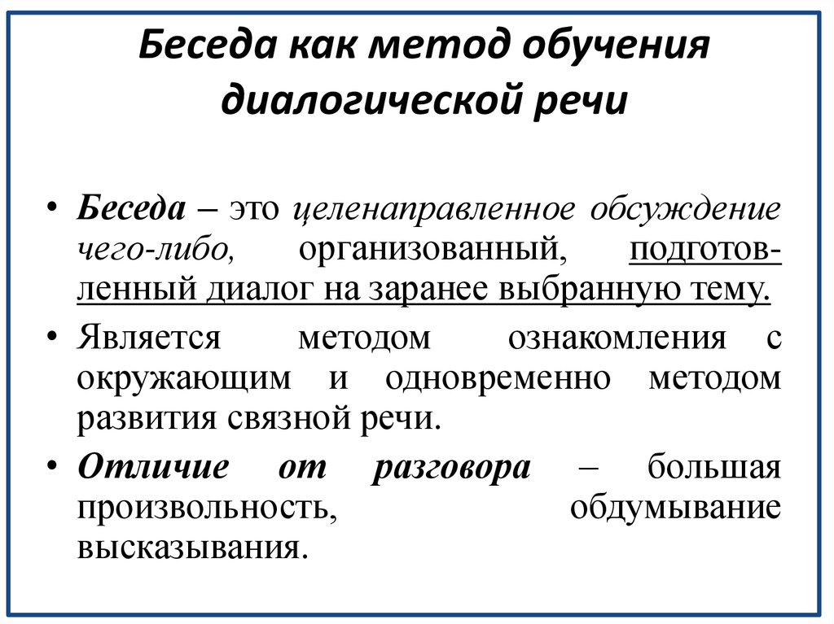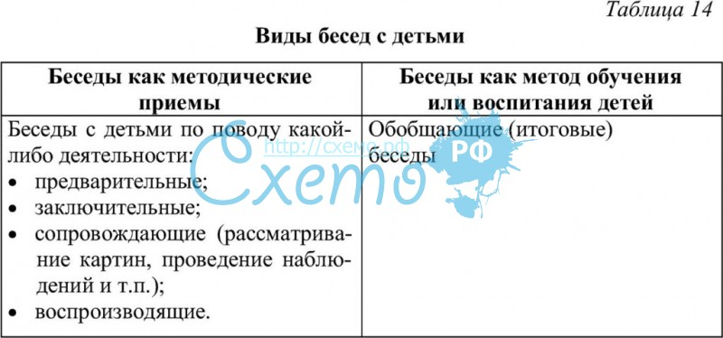
- Виды бесед. | 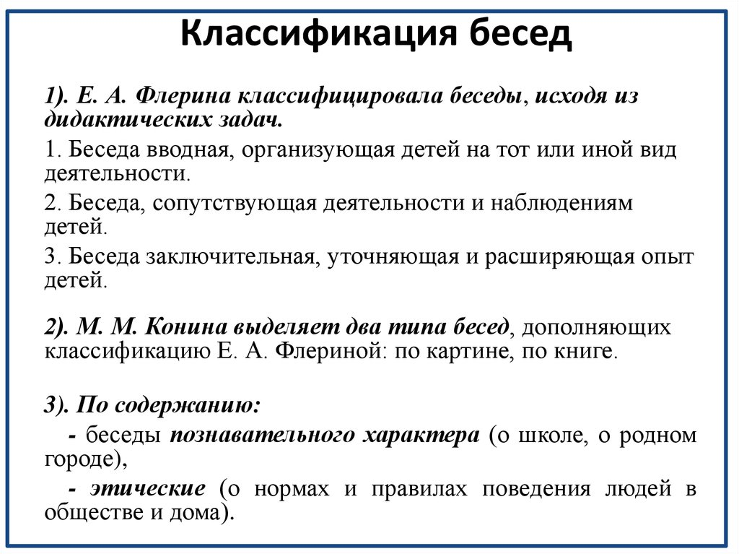
- Типы, функции и структура монолога. | 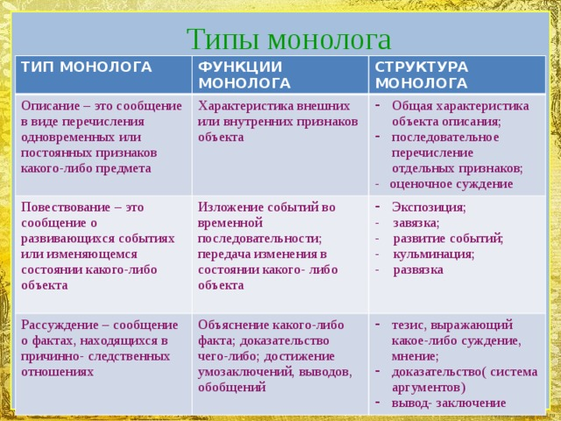
- Методы обучения детей составлению описательных монологов. | 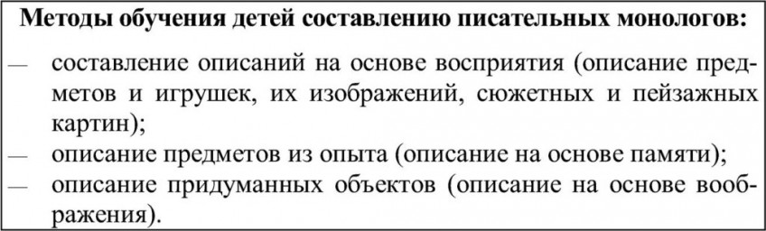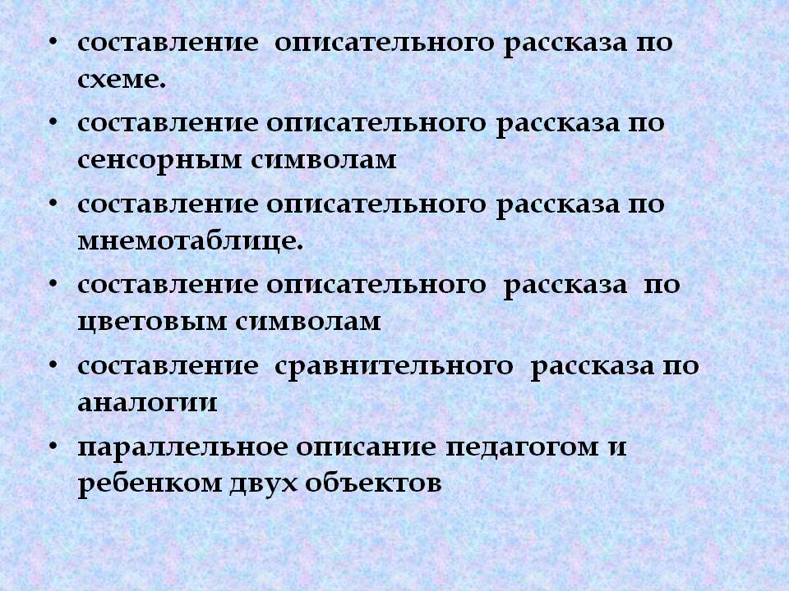  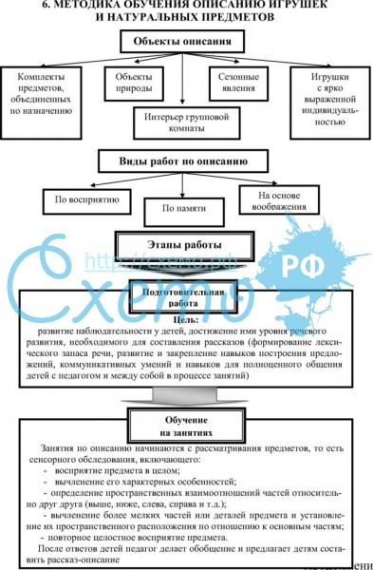
- Методы обучения детей повествовательным монологам. | 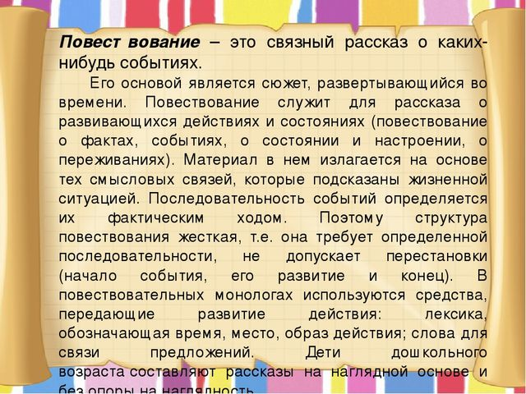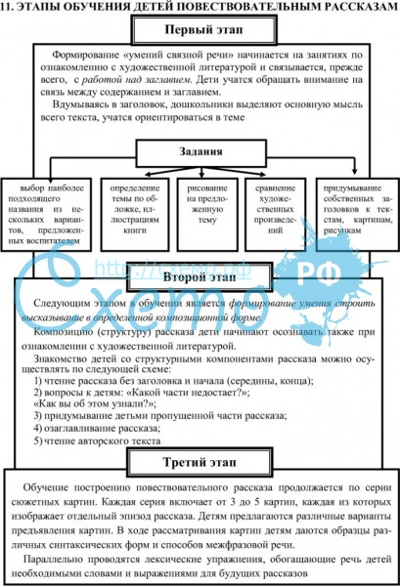
- Задачи и содержание работы по подготовке детей к обучению грамоте | 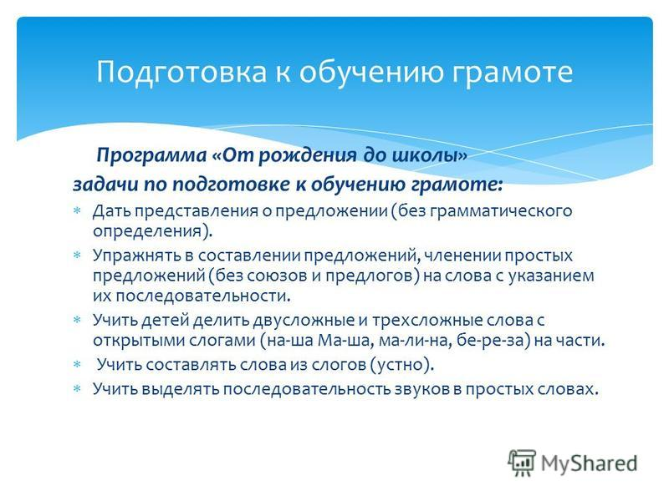
- Возрастные особенности речевого развития дошкольников | 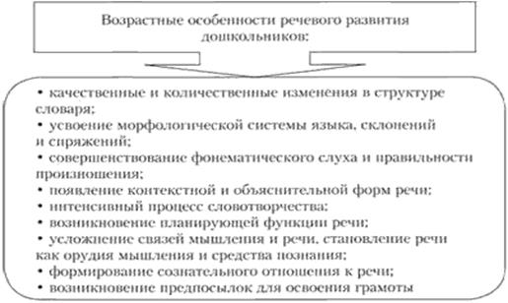
- Этапы ознакомления детей с литературным произведением. | 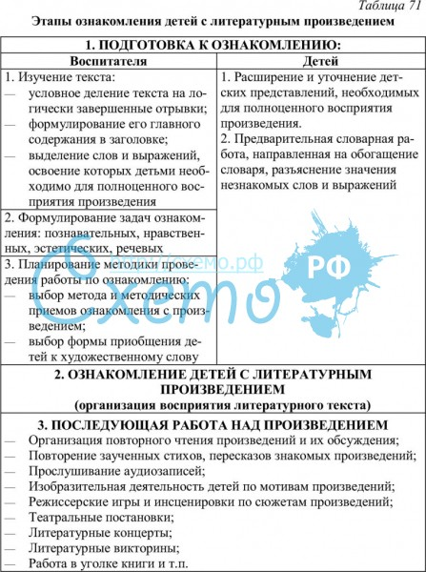
- Основные методы ознакомления с художественной литературой детей дошкольного возраста. | 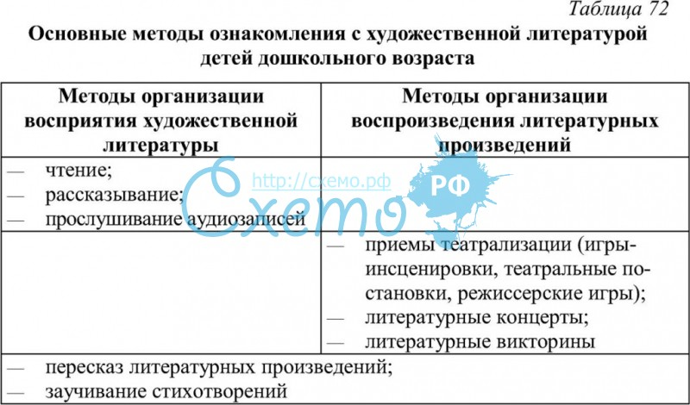
- Формы ознакомления детей с художественной литературой | 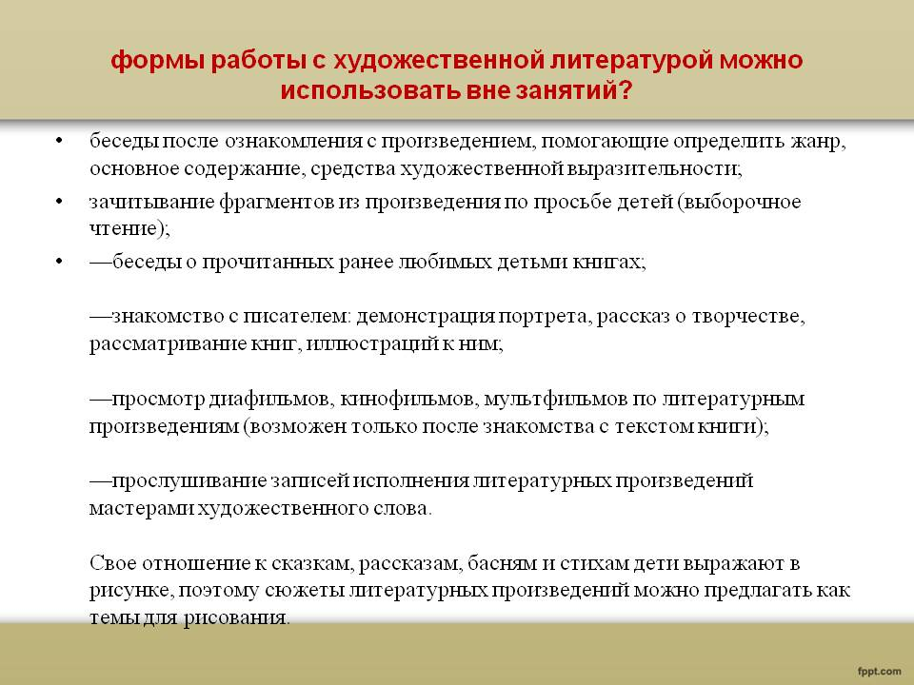
- Роль иллюстрации в понимании детьми литературного произведения | Книжная иллюстрация имеет большое значение в познавательном развитии ребенка, в развитии представлений об окружающем. Картинки в книгах как окошки в мир. На них ребенок не только впервые видит то, что изобразил художник, ребенок может рассматривать столько, сколько захочет то, что в этом мире когда-то бегало, прыгало, и художник остановил и заставил замереть в такой позе, чтобы ребенок заметил самые главные, самые отличительные признаки. Дети без труда улавливают сходство животного, растения, изображенных на картине в книге. И чем своеобразней подчеркнуто и выявлено в рисунках многообразие мира, тем лучше для развития ребенка.  В ряде известных иллюстраторов есть те, которых по праву можно назвать классиками жанра книжной иллюстрации, именно с их творчеством необходимо знакомить детей. Содружество писателя и художника очень полезный вид творчества. К.Чуковский и В.Конашевич, В.Лебедев и С.Маршак, В.Бианки и Е.Чарушин – с такими сочетаниями имен в процессе создания книги также необходимо знакомить детей.  Значение иллюстрации в детской книге тем более важно, что она обращена к человеку, только начинающему познавать мир, к ребенку, не умеющему самостоятельно читать, скорее к слушателю-зрителю, чем к читателю. В книгах для самых маленьких зачастую все содержание заключено в рисунках. Для детей старшего дошкольного возраста иллюстрация является дополнением или пояснением к тексту. Вопросы декоративности, нарядности рисунка также существенны в детской книге. Нарядность привлекает ребенка, делает для него книгу привлекательной.
- Диагностика речевого развития дошкольников. | 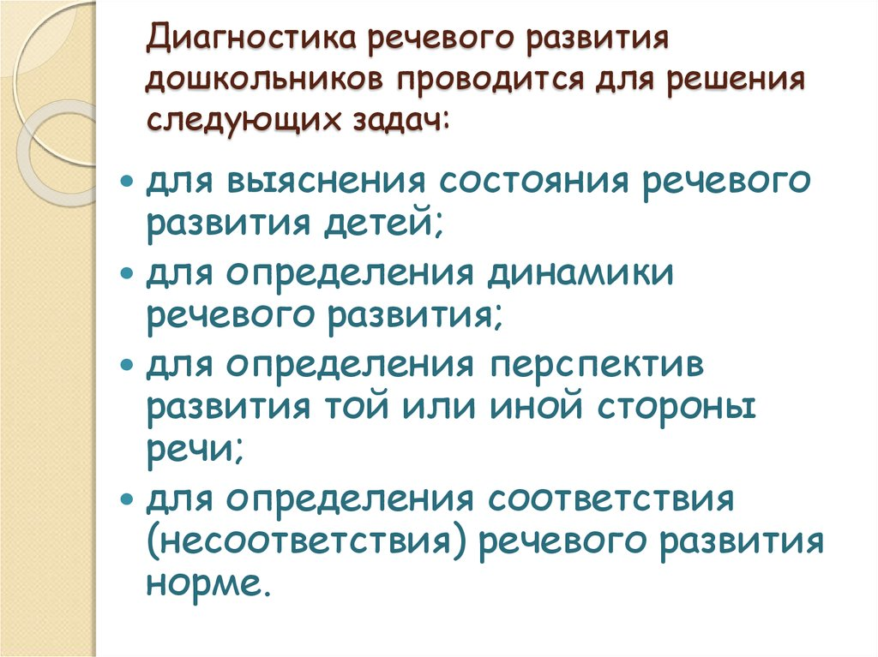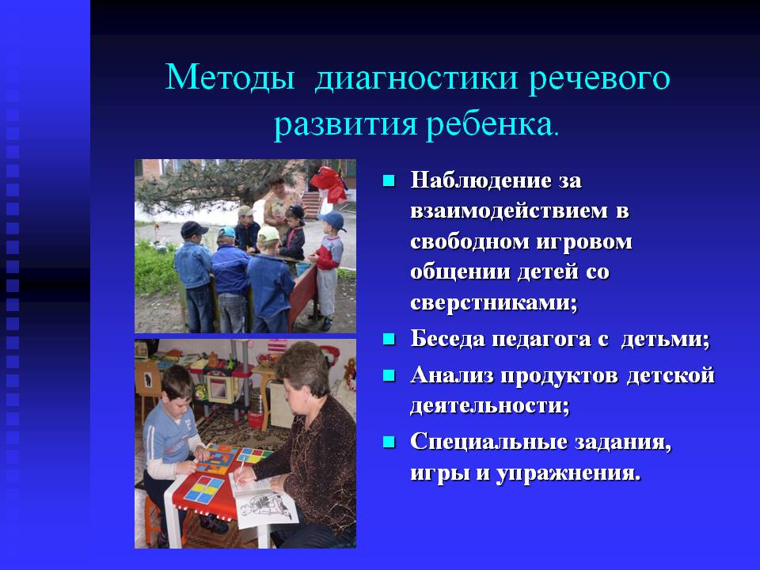
- Проблемы речи детей | 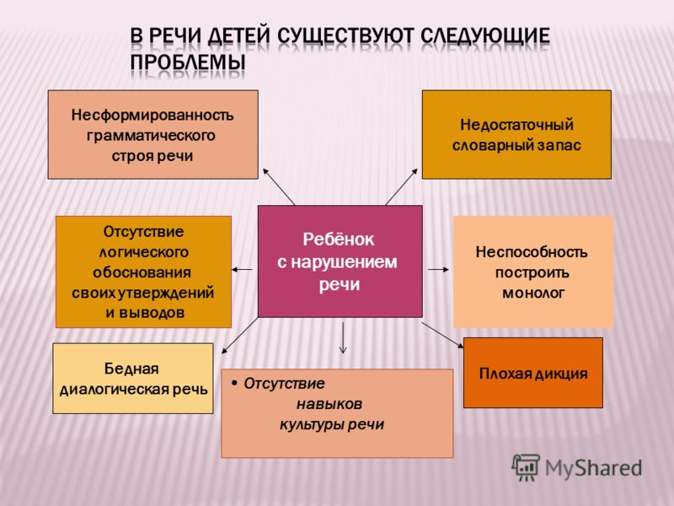
- Комплексный подход в коррекции общего недоразвития речи. | 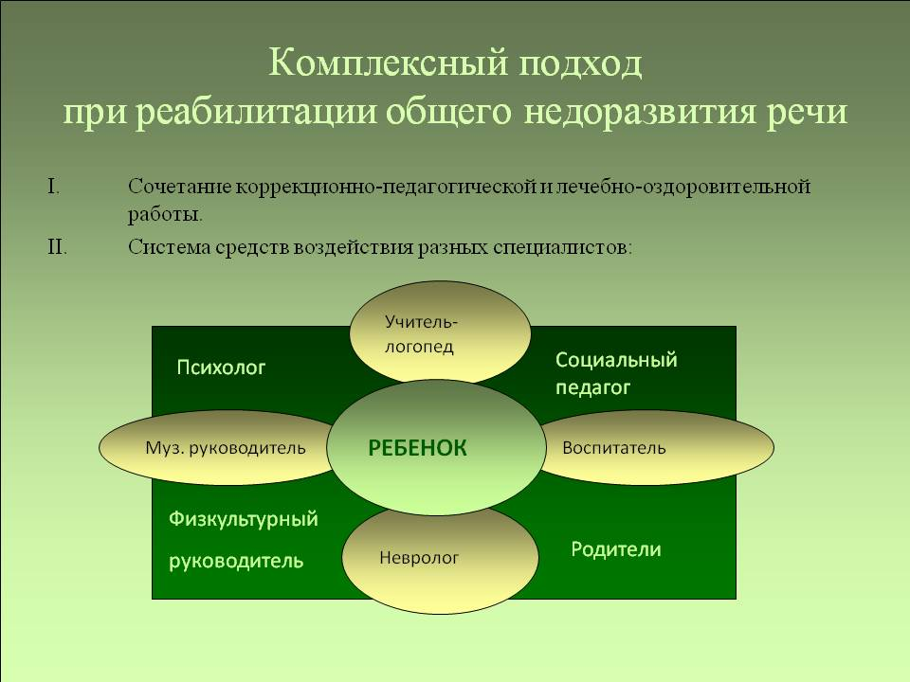
- Коррекционная работа по развитию речи с детьми, имеющими задержку психического развития. | 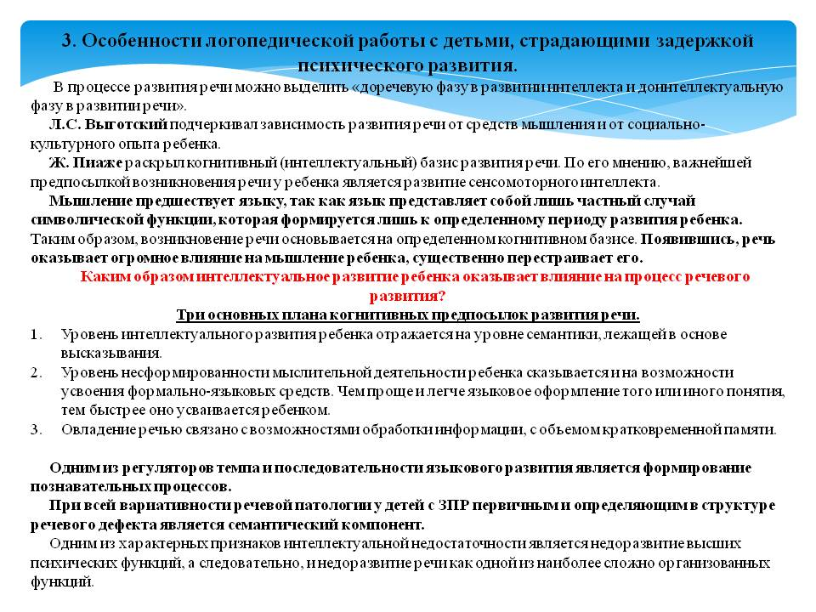
- Детское словотворчество. | 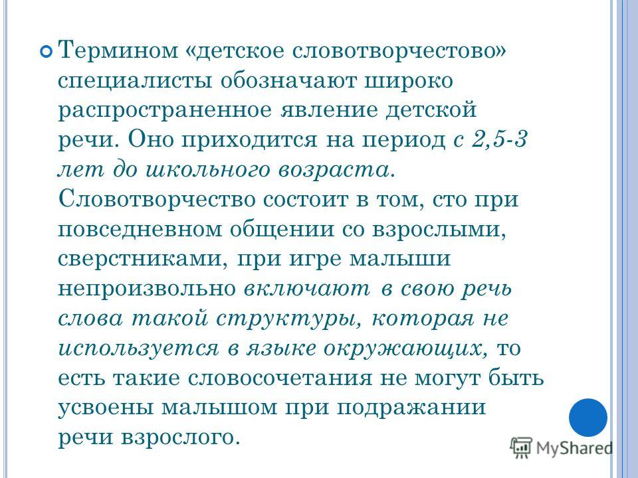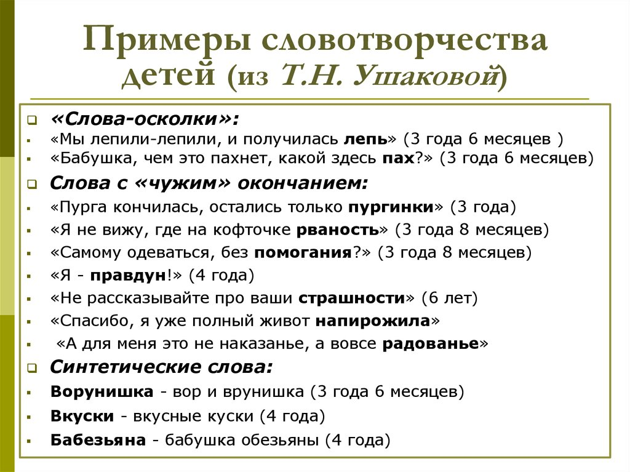
- Планирование работы по развитию речи детей в дошкольных учреждениях | 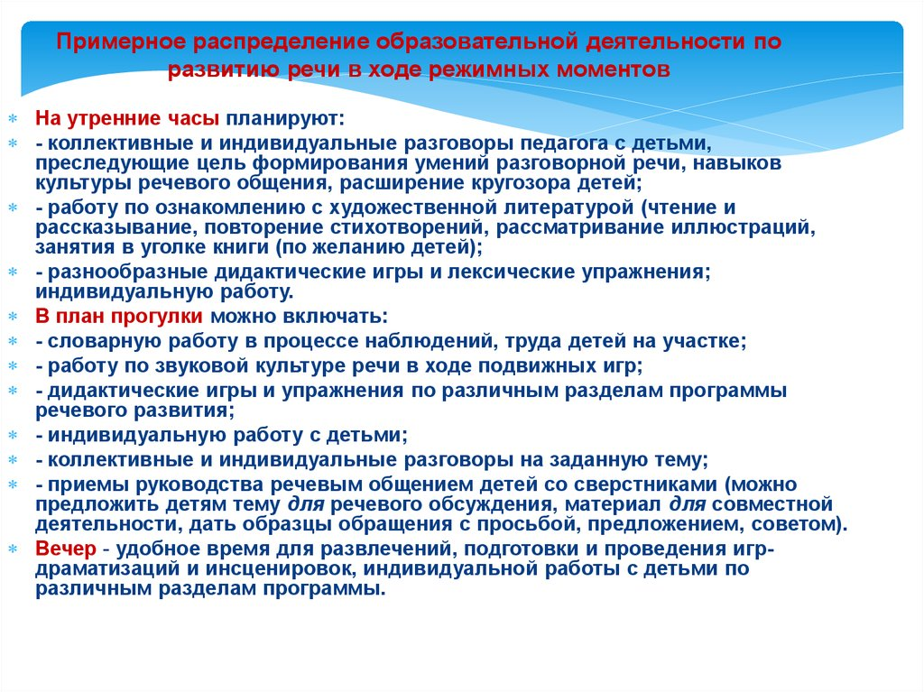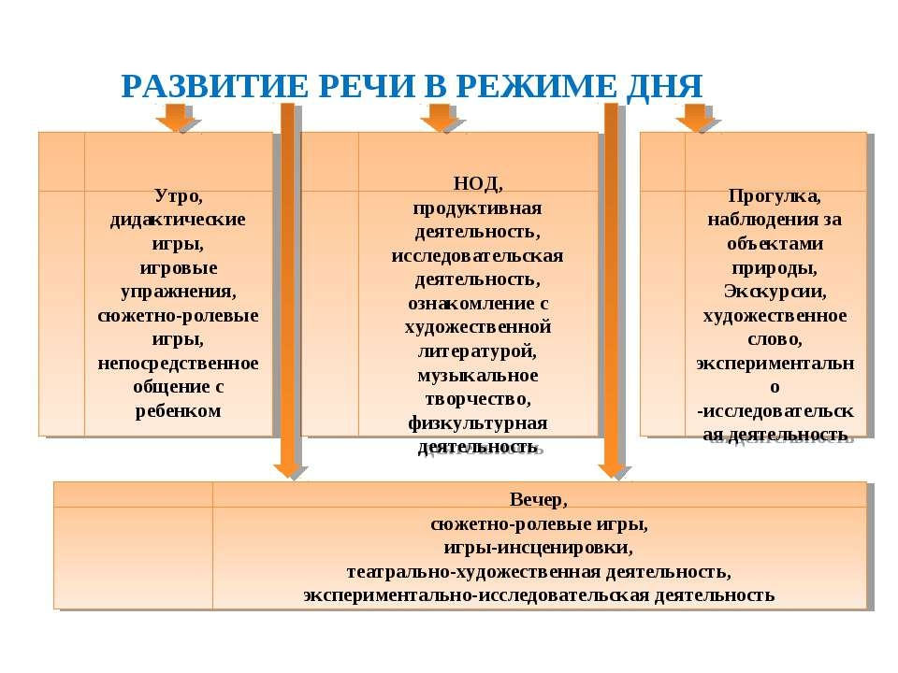
- Организация работы по речевому развитию с одаренными детьми | 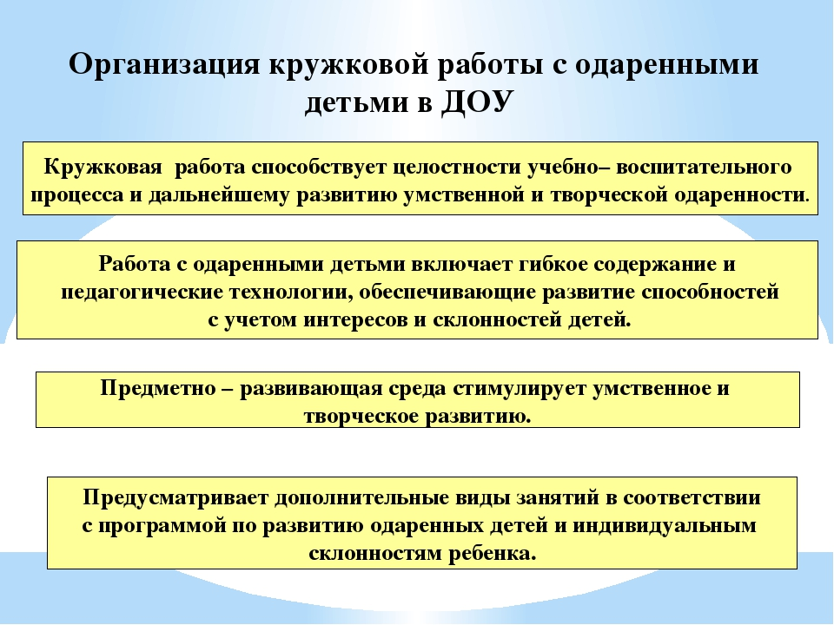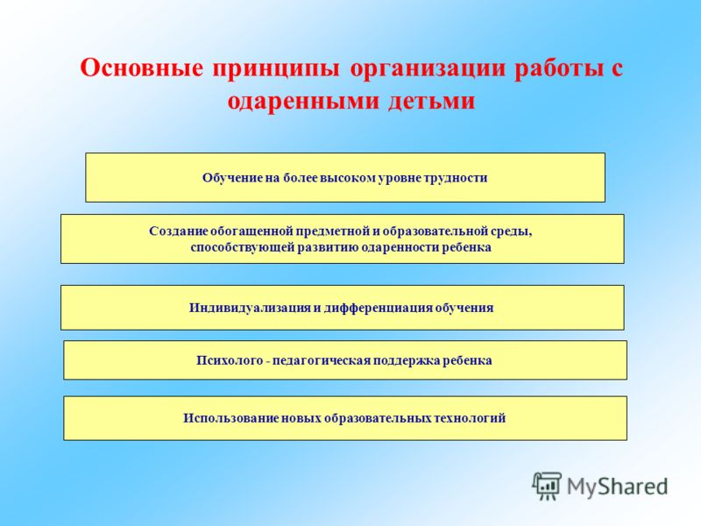
- Организация работы по речевому развитию с детьми, имеющими трудности в речевом развитии | 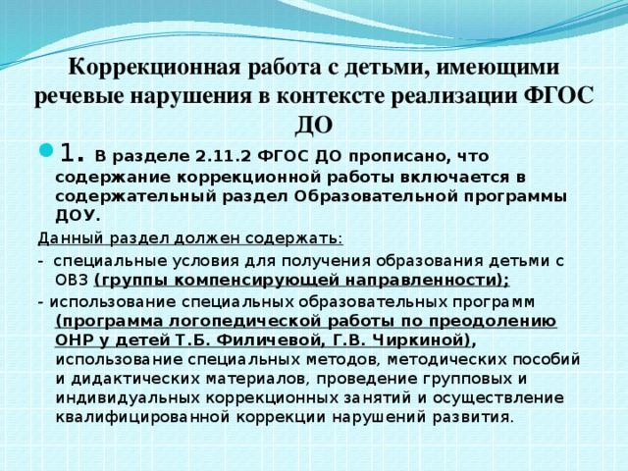
- Современные технологии и программы по обучению детей дошкольного возраста грамоте. | 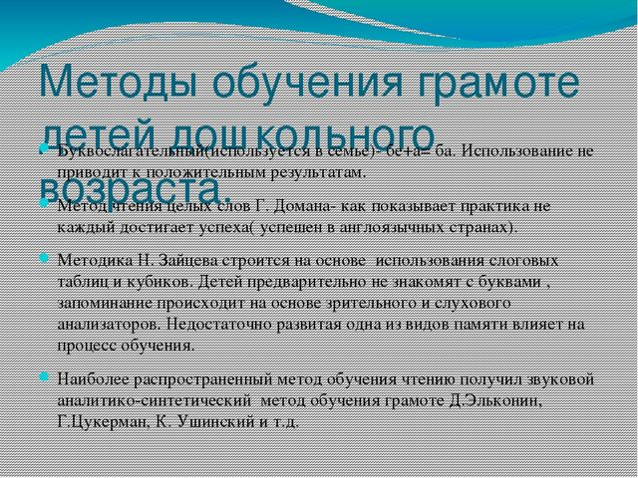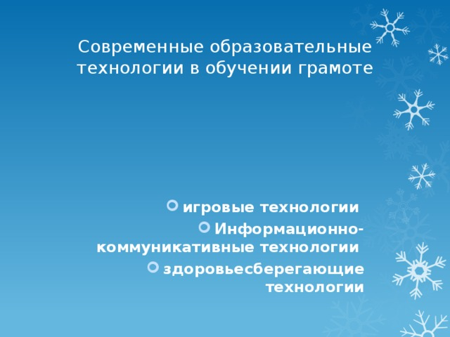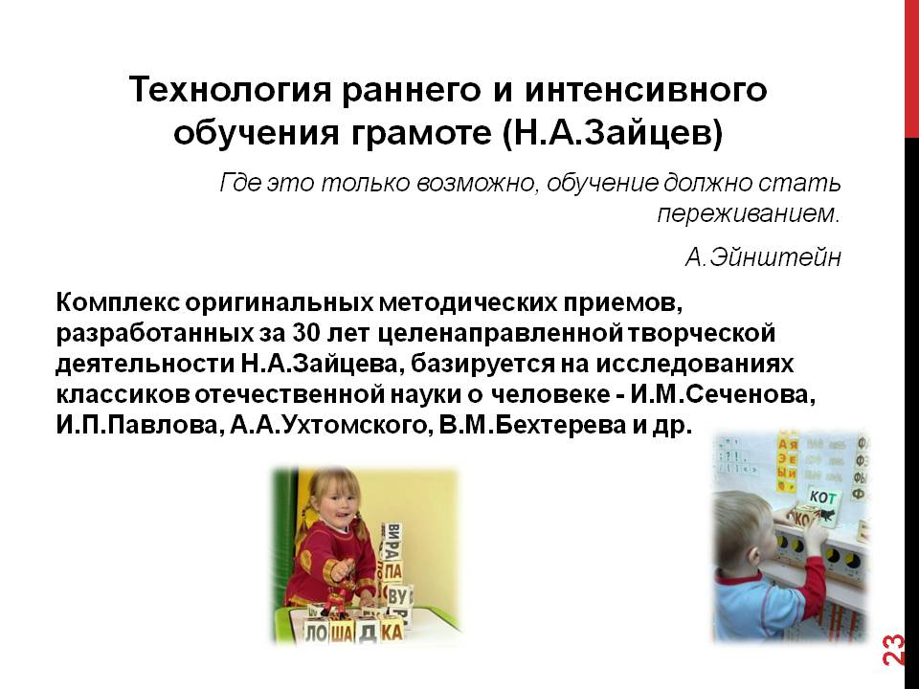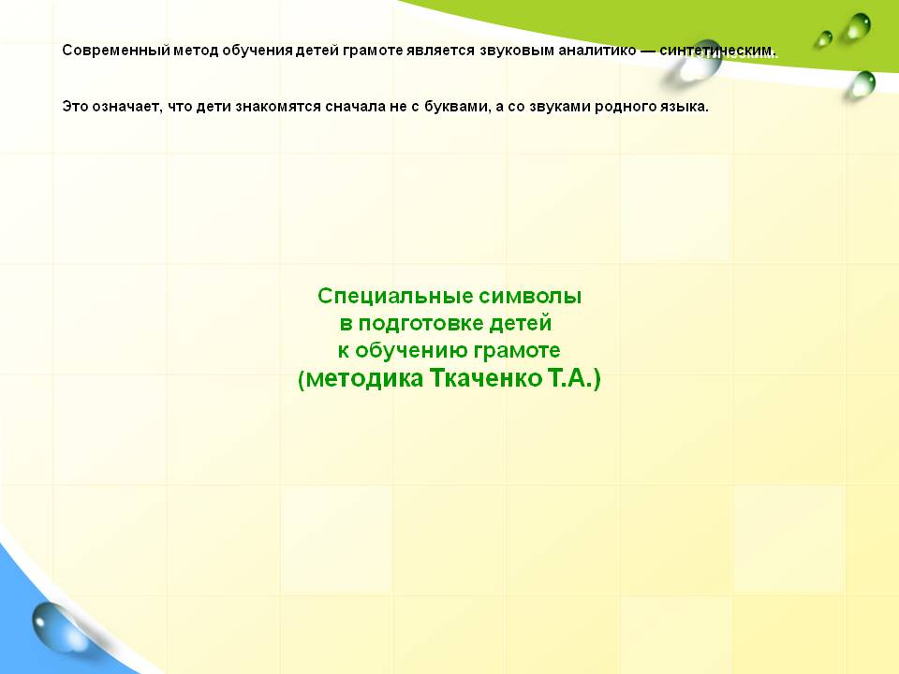
- Основные направления работы по подготовке к обучению грамоте в детском саду | 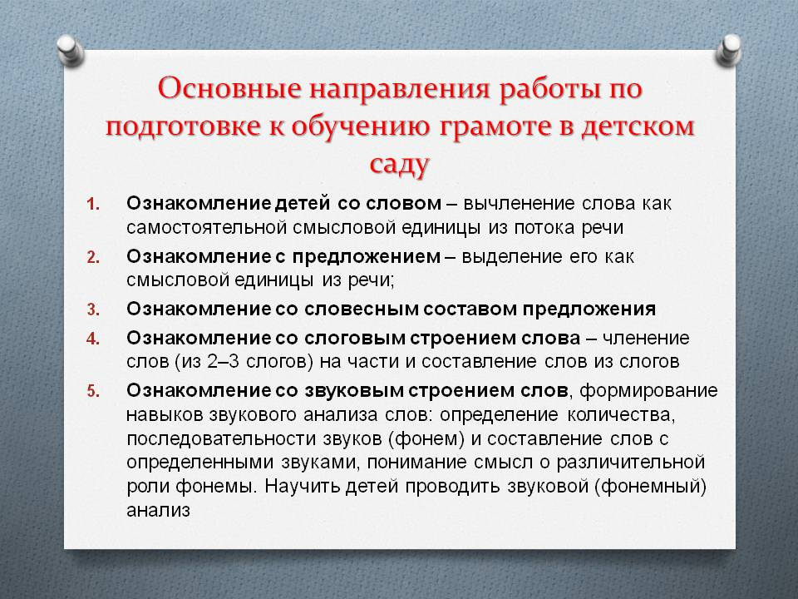

Практические задания

- Составить перспективный план (на месяц) по развитию речи в младшей группе. | 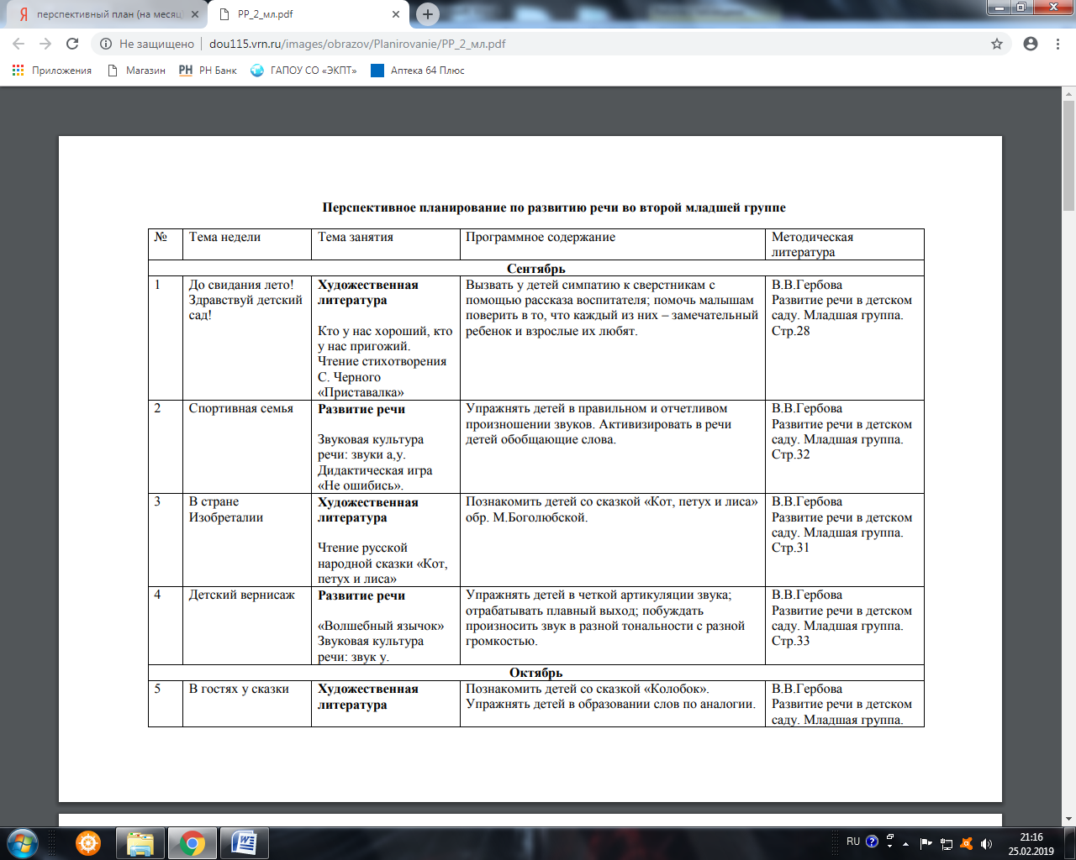
- Составить перспективный план (на месяц) по развитию речи в средней группе. | 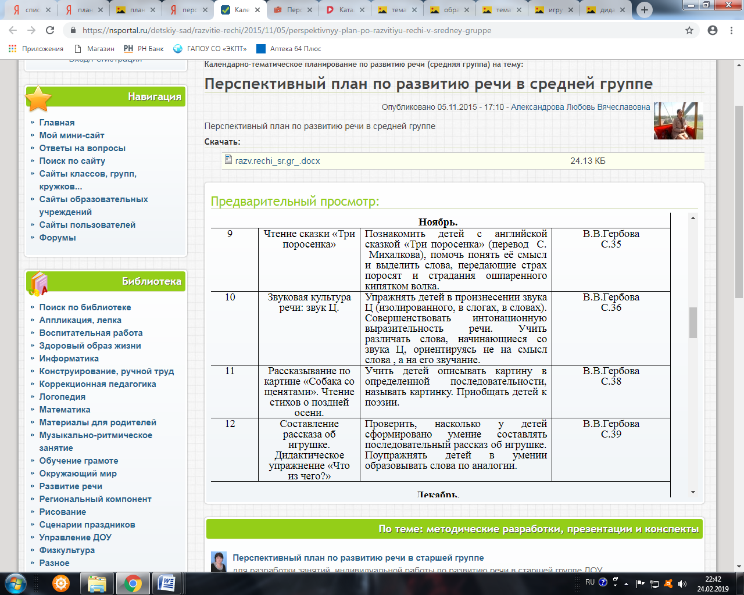
- Составить перспективный план (на месяц) по развитию речи в старшей группе. | 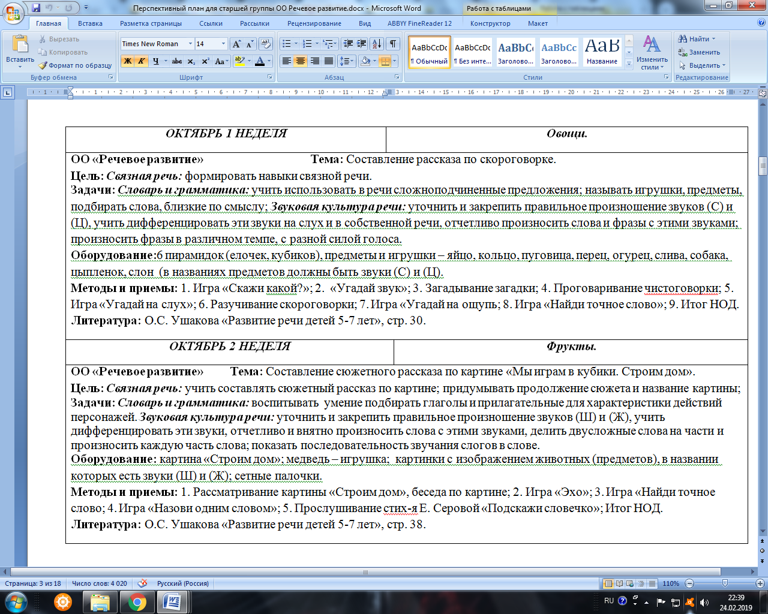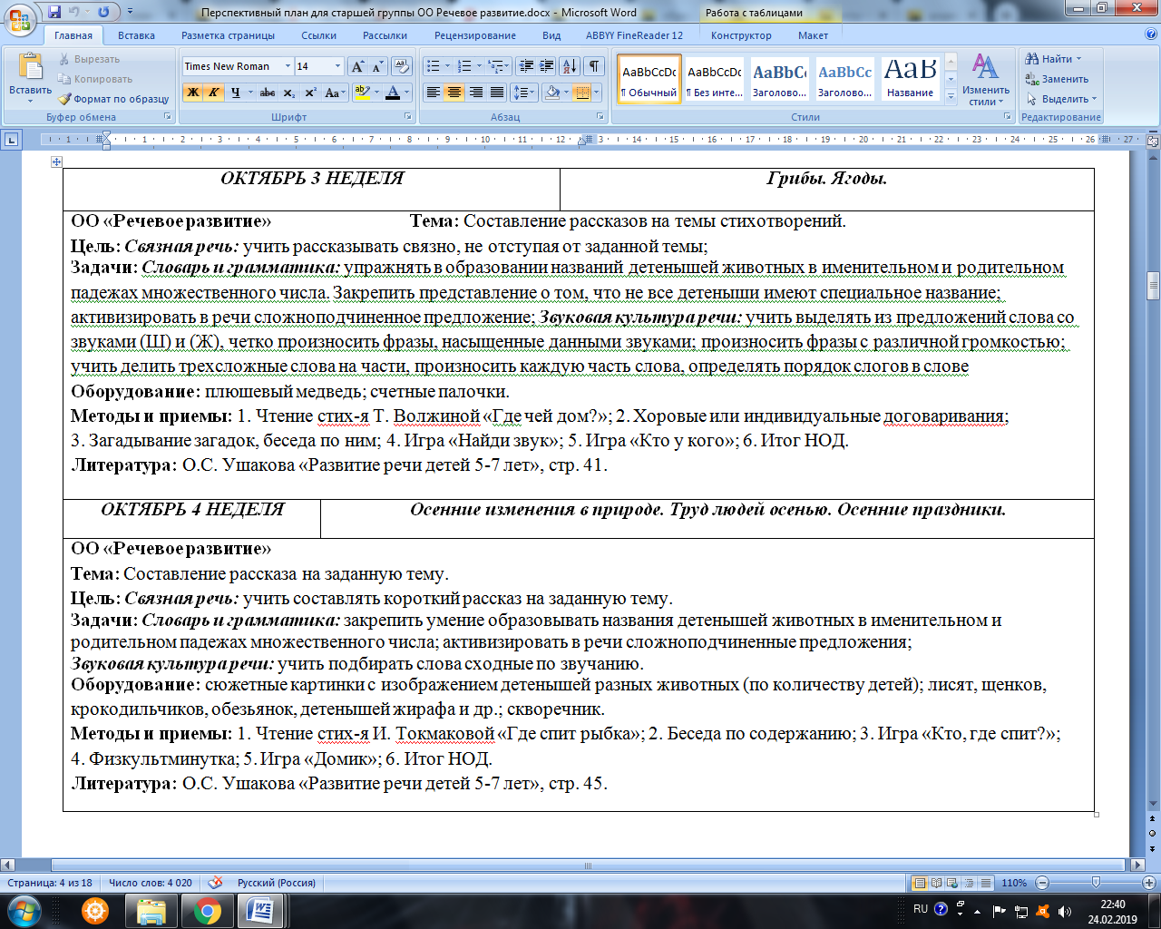
- Составить перспективный план (на месяц) по развитию речи в подготовительной группе. | 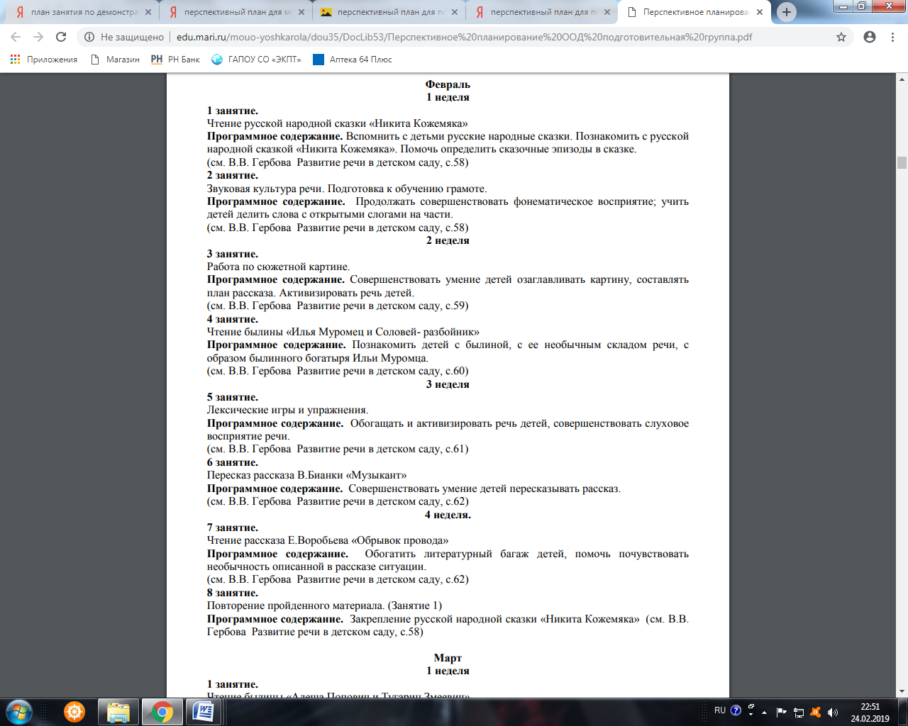
- Раскрыть методику обучения детей рассказыванию по картине | 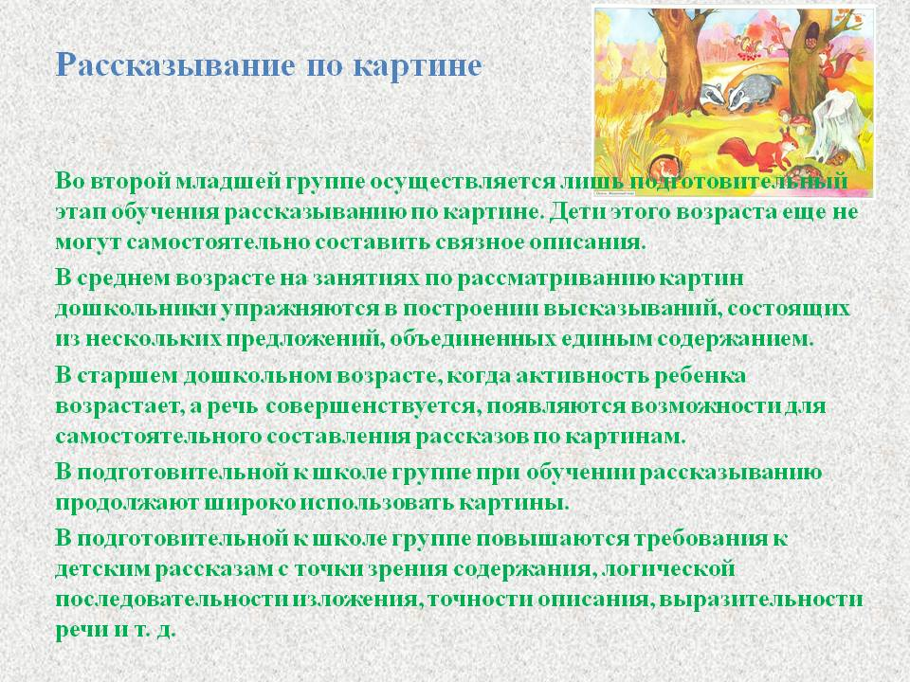
- Раскрыть методику ознакомления детей со словом. | 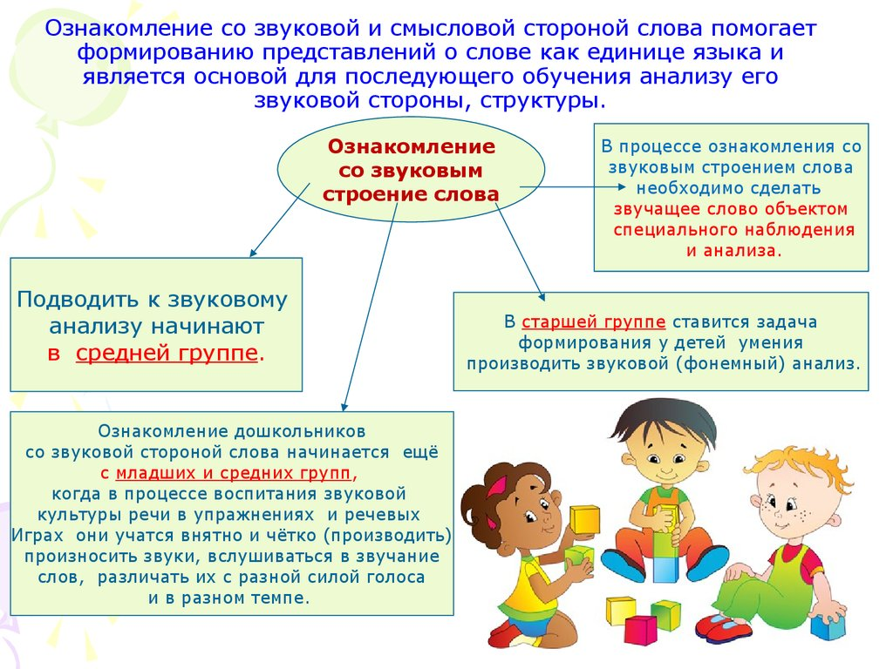
- Раскрыть методику ознакомления детей со слоговым строением слова. | 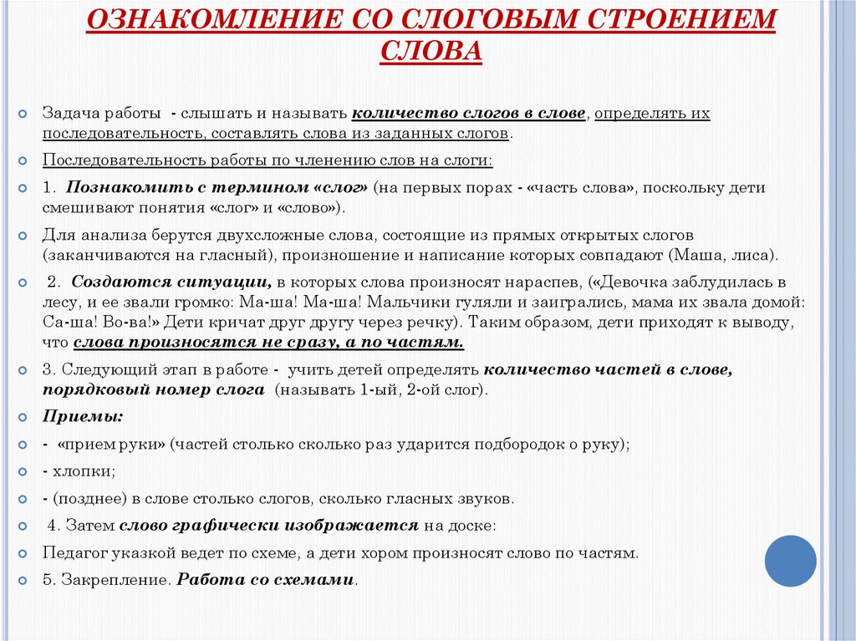
- Раскрыть методику ознакомления детей со звуковой структурой слова. | 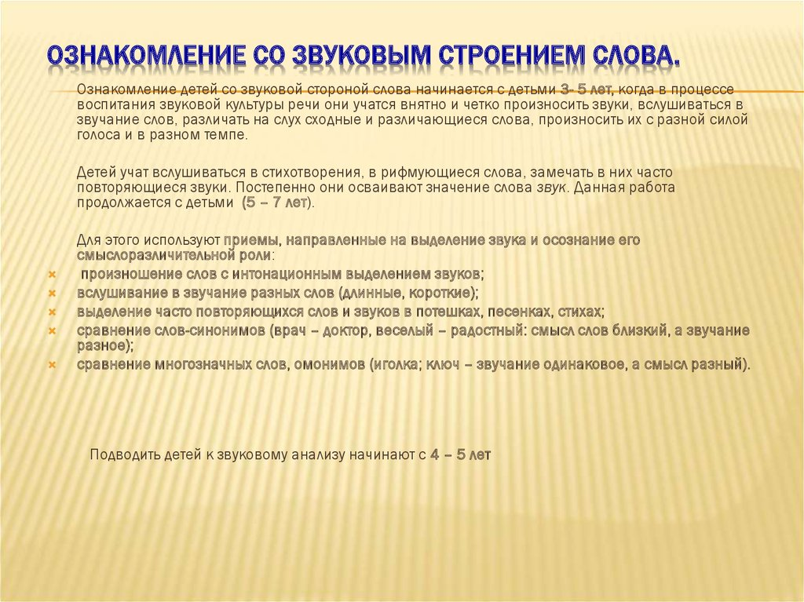
- Провести дидактическую игру по формированию словаря для детей  (по выбору). | 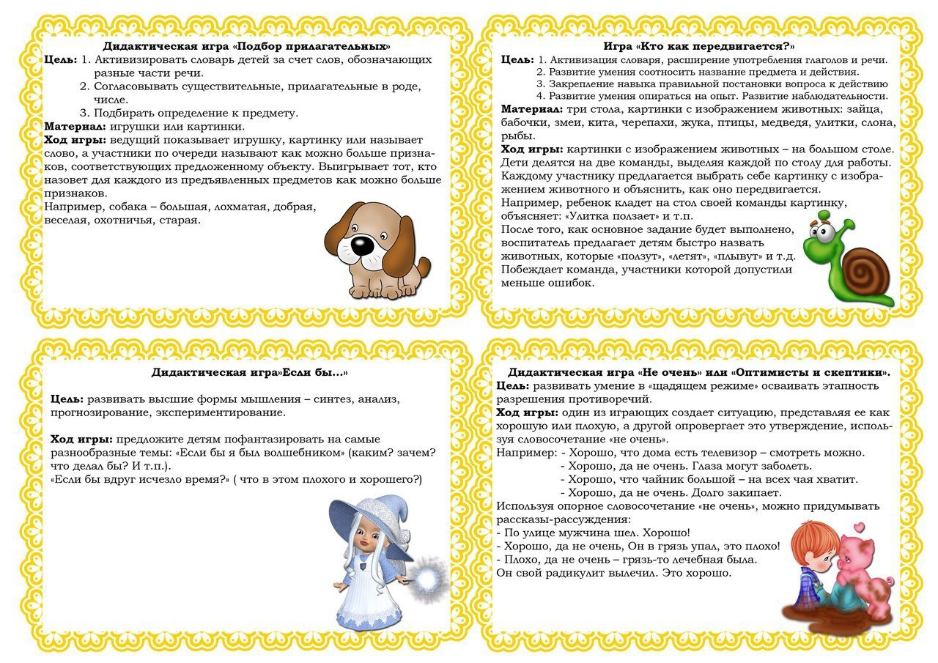
- Провести дидактическую игру по развитию грамматического строя речи (по выбору). | 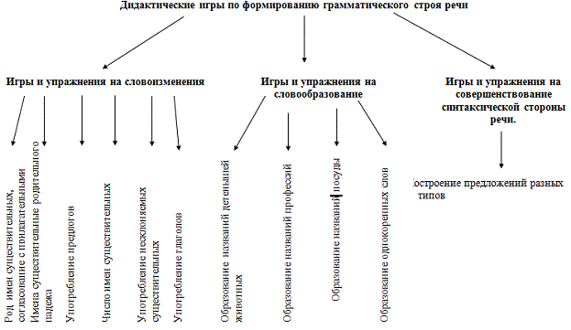
- Представьте инновационные методы и приемы развития речи у дошкольников. | 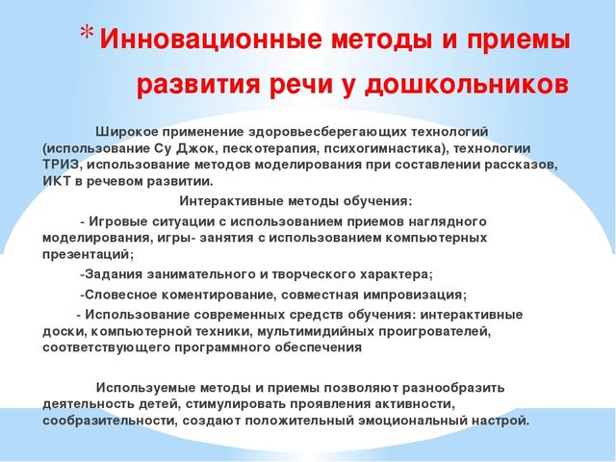
- Продемонстрируйте комплексный подход к решению задач развития речи на занятиях | 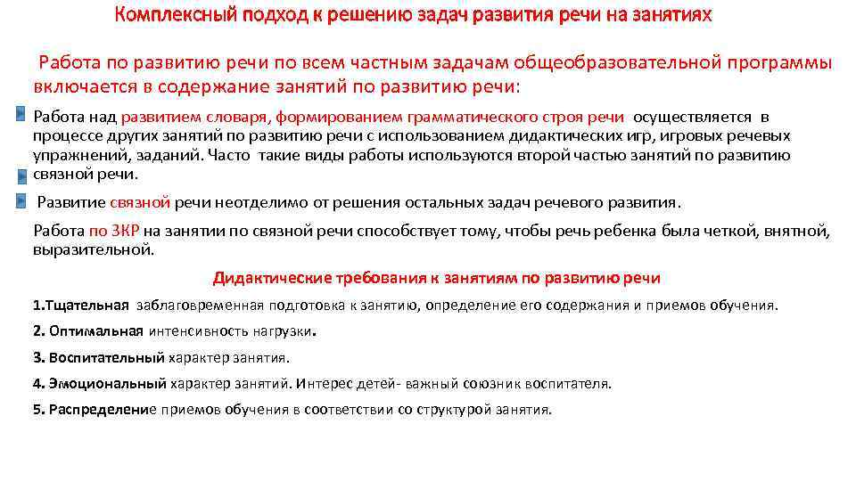
- Составить план занятия по рассматриванию предметов. | 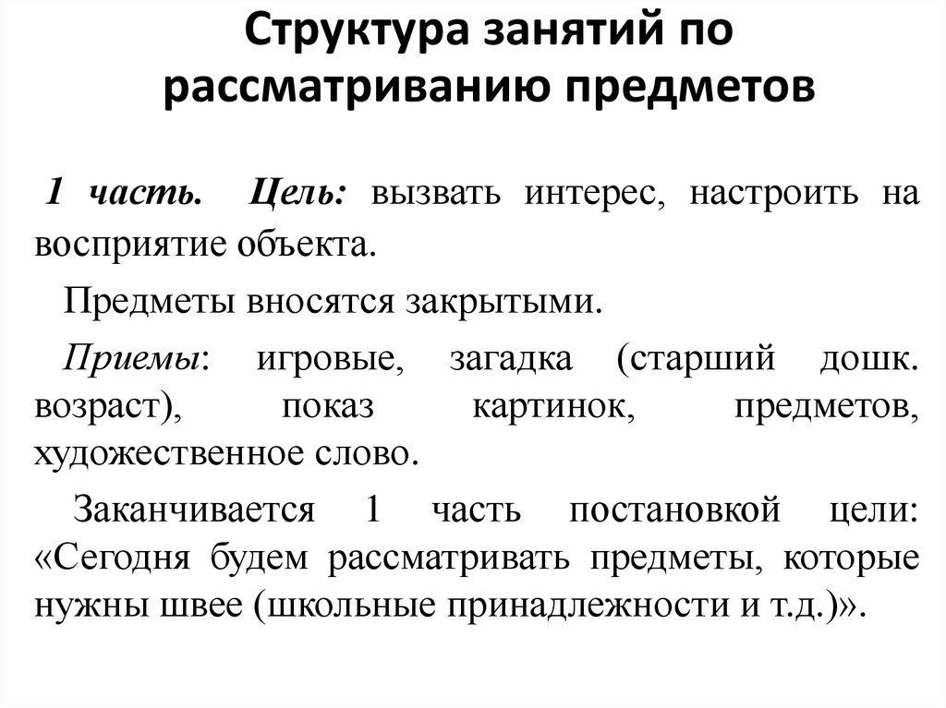
- Составить план занятия по ознакомлению со свойствами и качествами предметов; | 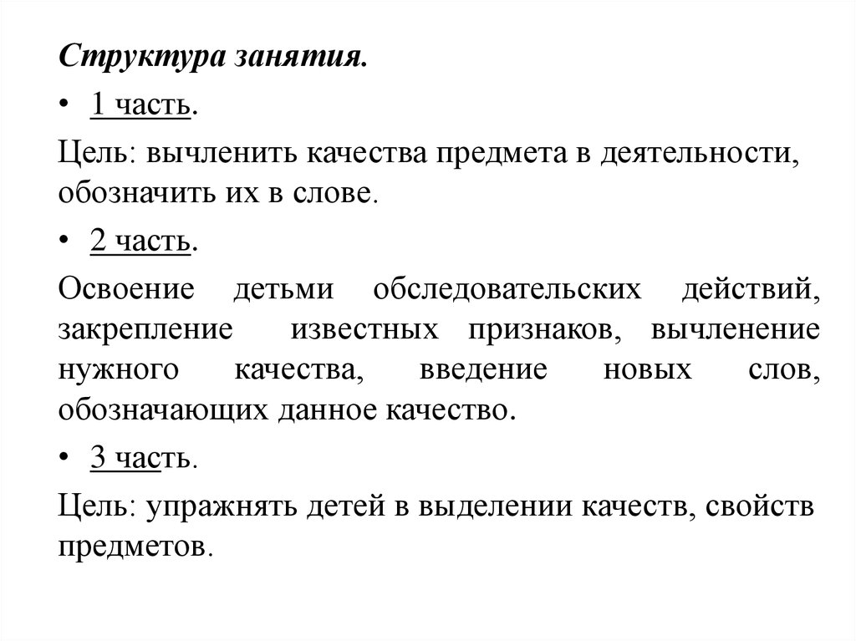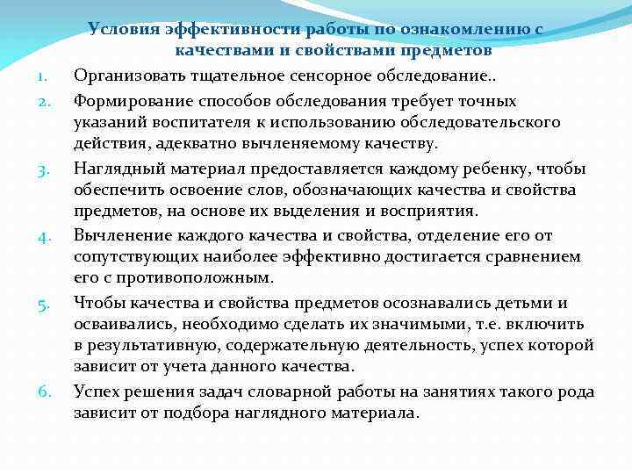
- Составить план занятия по сравнению предметов. | 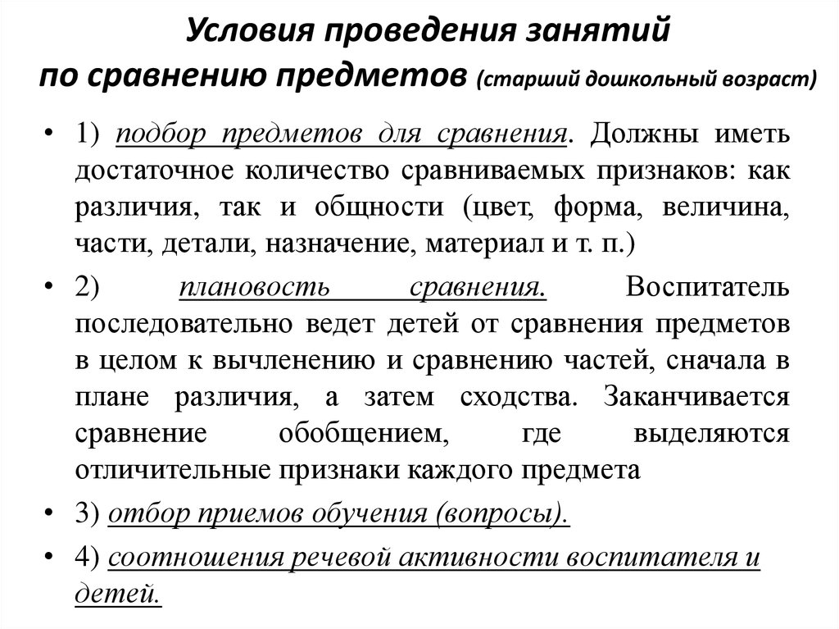
- Составить план занятия по формированию видовых понятий. | 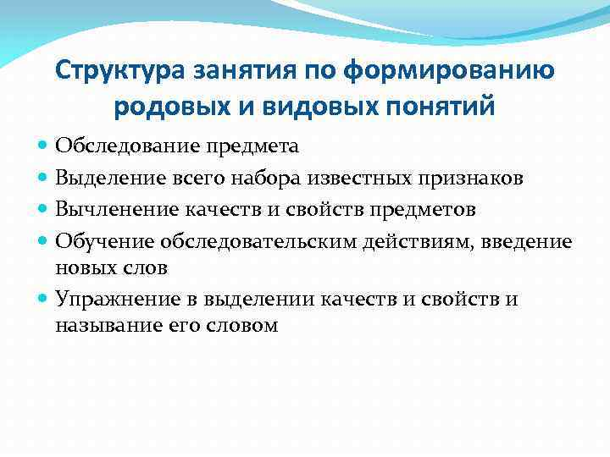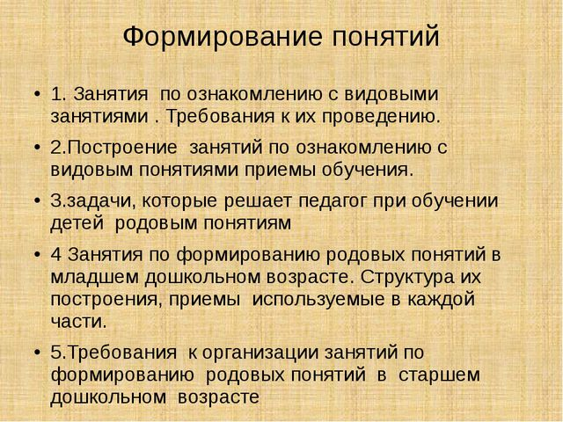
- Составить план занятия по формированию родовых понятий. | 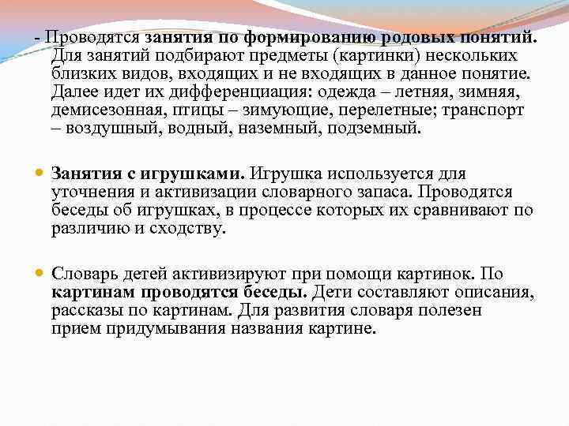
- Раскрыть методику занятия по отгадыванию загадок. | Такие занятия должны преследовать цель научить ребенка видеть за образным описанием реальный предмет и его особенности, а не в коем случаи запоминание отгадки к загадкам.  Необходимо:  1-присутствие наглядного материала ;  2- обучениясоотнесению словесного образа с конкретными характерными особенностями предмета ;  3-ребенок должен мотивировать свои ответы, отгадки, включающая доказательства расшифровки образа.  Такие занятия состоят из двух частей:  1 часть –рассматривание предметов и выделять лишь тех их признаки, которые отражены в загадке. Используются элементы загадки для описания, обозначения характерных особенностей ;  2часть- отведена отгадыванию загадок и после отгадывания педагог спрашивает, как ребенок догадался.  Для начала такие занятия проводятся с предварительным рассматриванием предметов и описанием характерных признаков этих предмета, и только после этого,занятия усложняются. Так, после рассматривания предметы можно убирать, а предмет- отгадку показывать только при мотивировке ответа. Позже можно совсем отказаться от предварительного рассматривания и загадывать загадки о наглядно представленных предметах. Если ребенок испытывает затруднения в отгадывании, педагог обеспечивает рассматривание того предмета, загадка о котором оказалась не отгаданной. Усложнением является и загадывание новых загадок об известных предметах при показе их и без него. Во всех случаях обязательно нужно мотивировать отгадки. Так же на занятиях можно привлекать к загадыванию известных им загадок ; повторять старые загадки, но не демонстрируя наглядно.
- Раскрыть технологию обучения детей составлению загадок. | 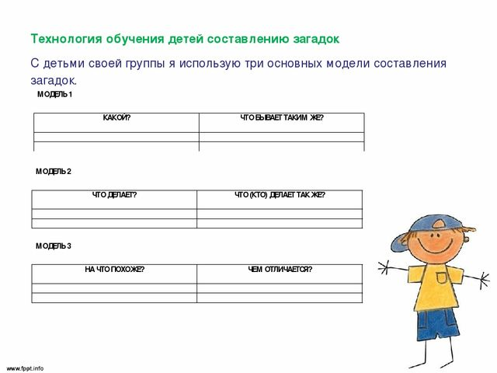
- Составить план занятия чтения рассказа для детей дошкольного возраста (по выбору). | 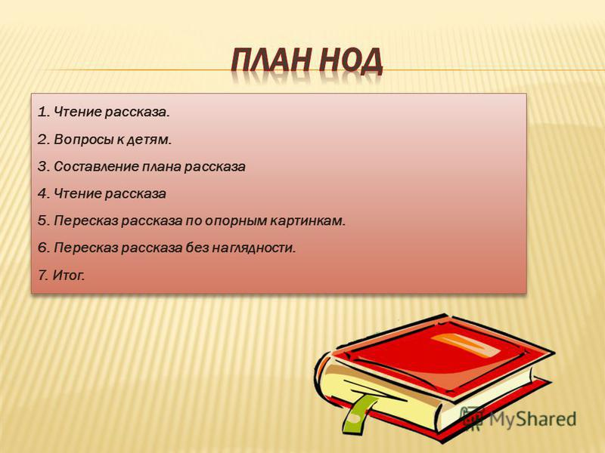
- Составить план занятия по обучению пересказу для детей старшего дошкольного возраста. | 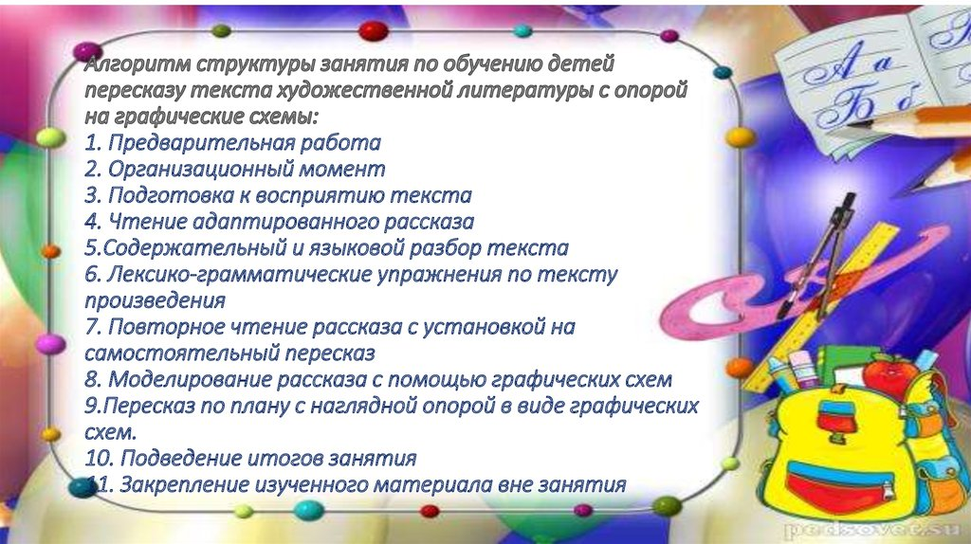
- Составить модель (наглядный план) описания предмета. | 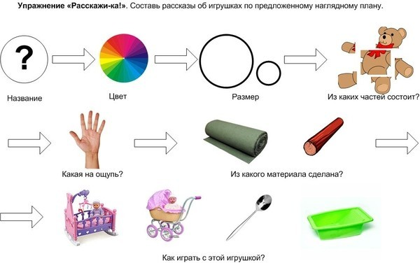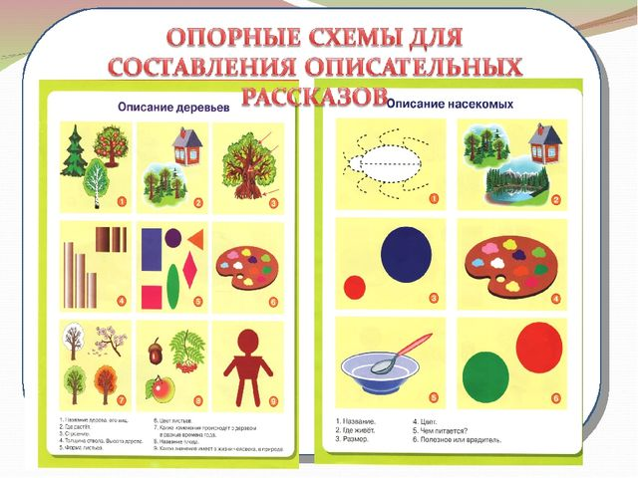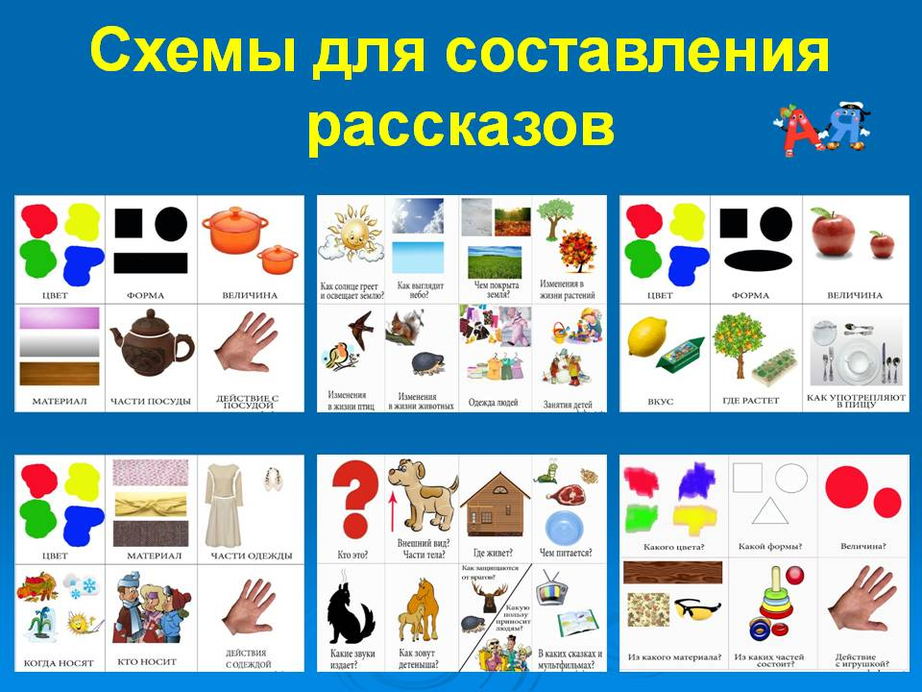
- Составить модель (наглядный план) для составления повествования. | Данная модель может быть использована в качестве плана рассказа.  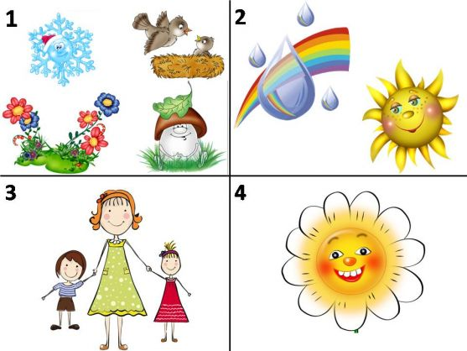  1 - Какое время года?  2 - Какая погода?  3 - Деятельность детей, взрослых, животных, их взаимоотношения.  4 - Настроение героев картины.
- Подобрать упражнения по подготовке к обучению письму детей дошкольного возраста. | 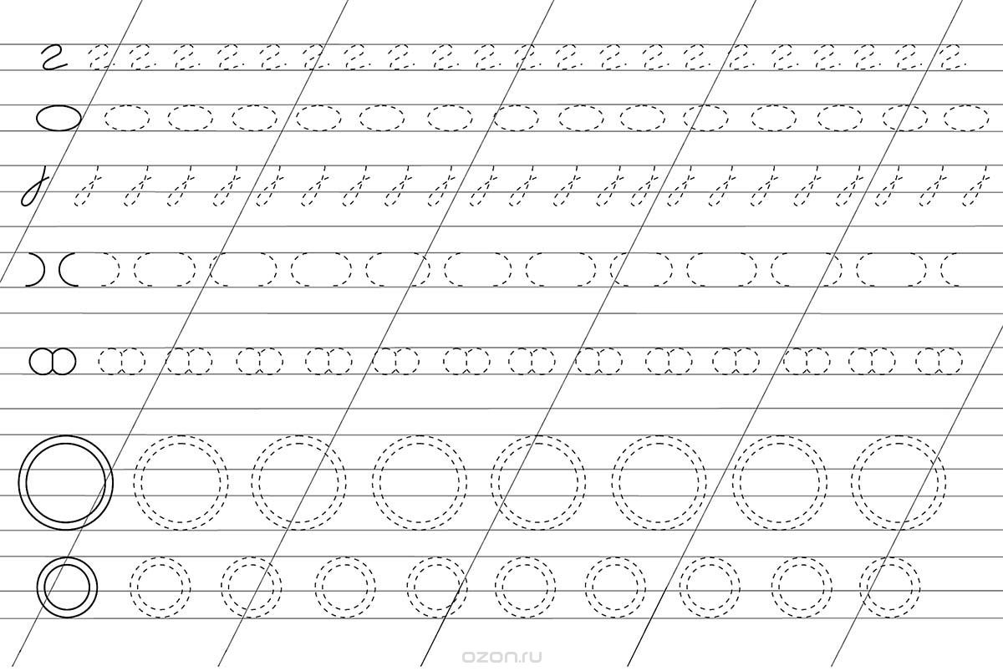
- Раскрыть методику заучивания стихотворений. | 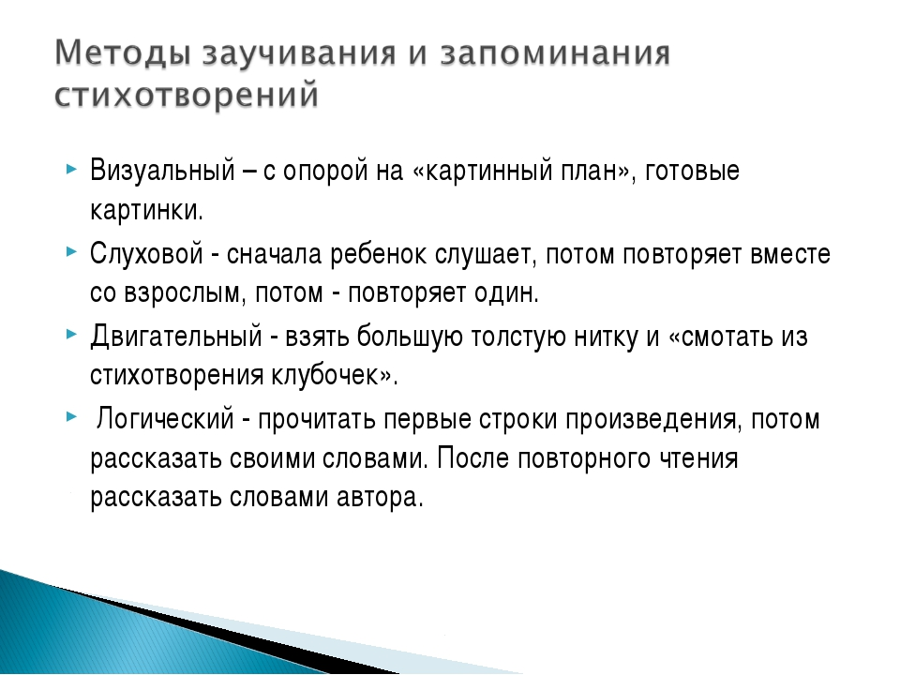
- Раскрыть методику чтения и рассказывания художественных произведений детям. | 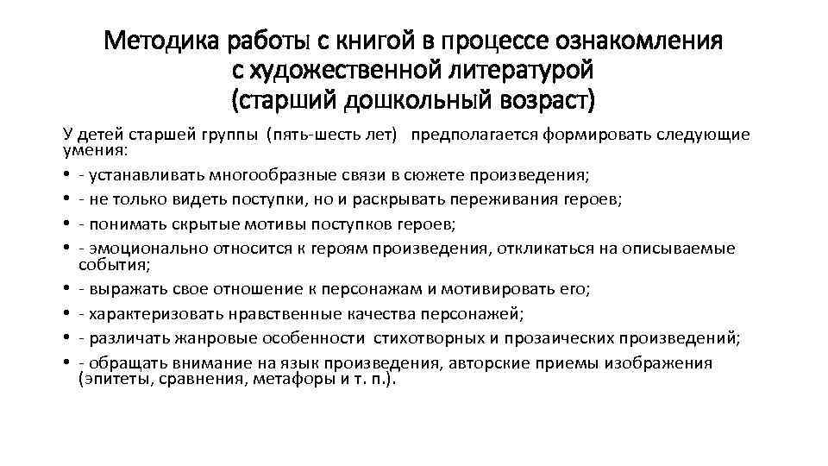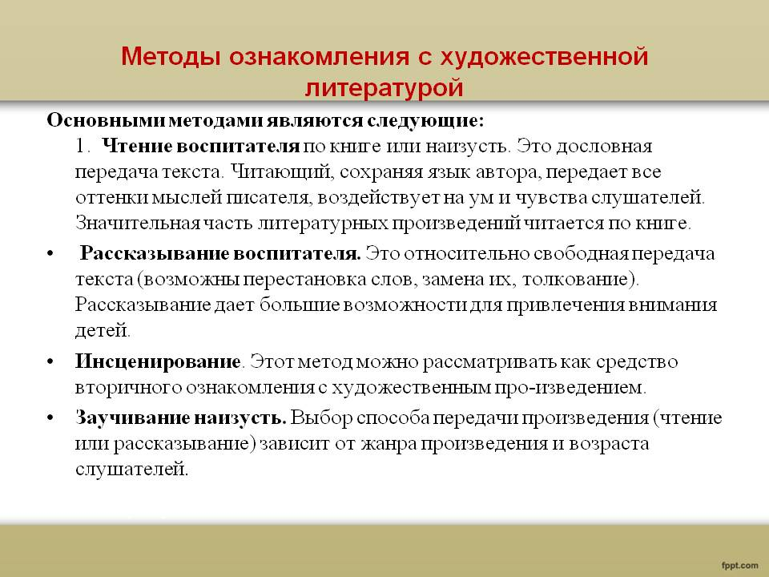
- Раскрыть методику обучения выделению звуков в словах. | 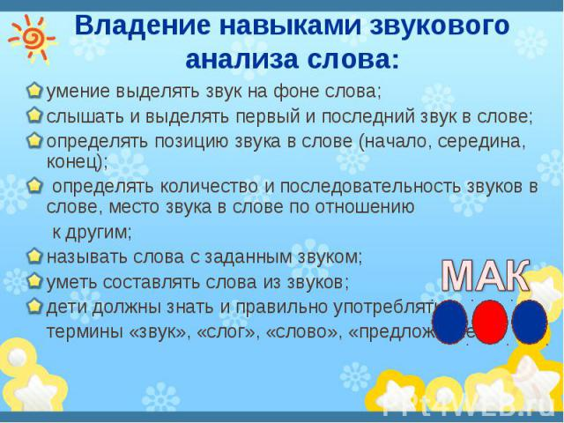
- Раскрыть методику ознакомления детей со словом и предложением. | 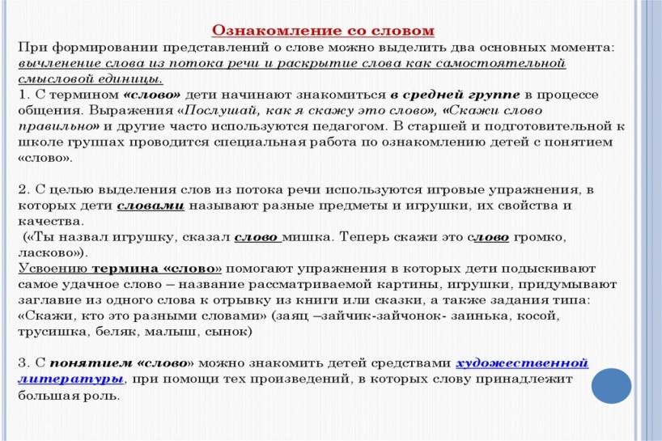  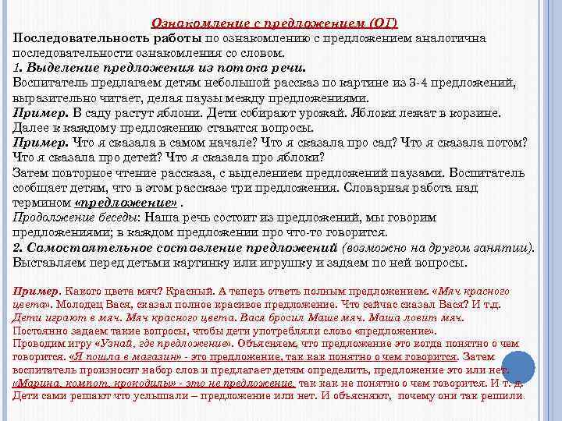
- Раскрыть методику формирования навыков чтения. | 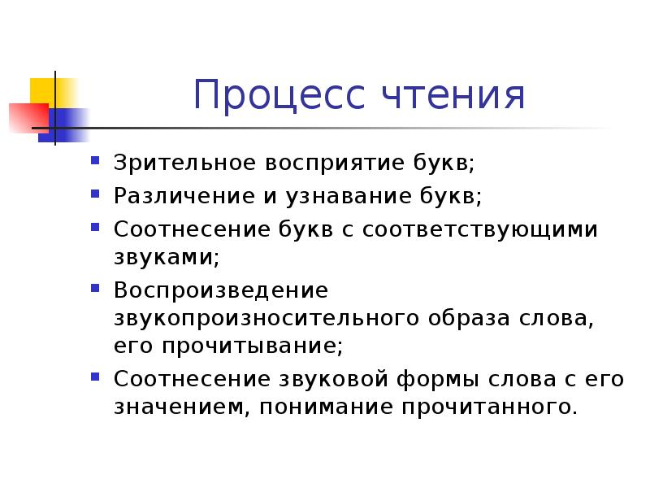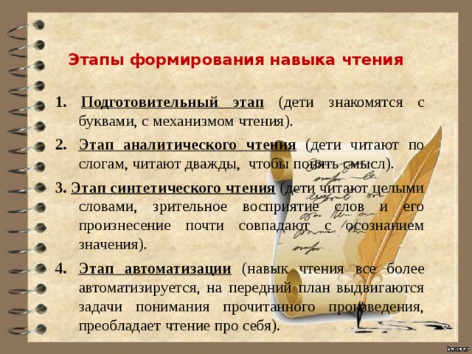
- Раскрыть методику работы по подготовке к письму. | 